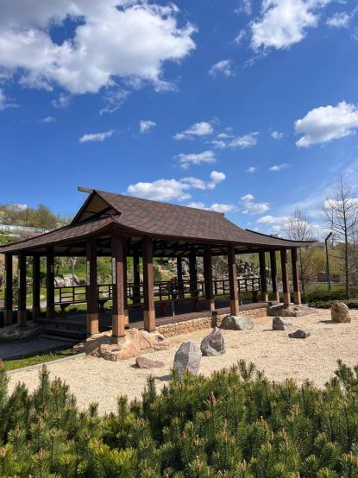
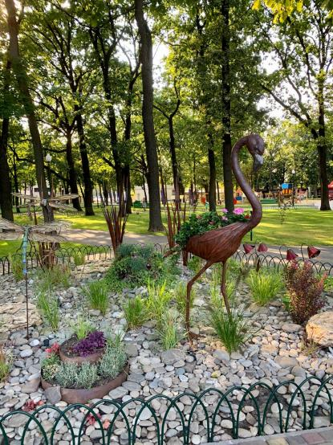
Колективна робота учнів 2-11 класів
Ліцею «Перспектива» Троїцької селищної ради
Керівники:
Кирильчук Д.С., вчитель біології
Кирильчук О.П., вчитель географії
Козлова О.П., вчитель початкових класів

«Парки, що об'єднують: фото-дайджест
міських зелених оаз»
Всеукраїнський конкурс «Парки-легені міст і сіл»


«Пізнай красу природи
і ти втратиш смак до її руйнування»

Йоганн Вольфганг фон Гете

Попри важкі часи, що принесли з собою окупацію території нашої громади та вимушене переміщення, ми не залишилася байдужим до краси природи. Переживши розлуку з рідними місцями, прагнемо зберегти зв'язок із природою, досліджуючи зелені простори нових міст та сіл України.
Учні, які тепер проживають у різних куточках країни, — від західних Карпат до центральних та південних регіонів, — відкривають для себе нові природні ландшафти та міські парки.
Відкриття природних оаз — це не лише можливість вивчати флору та фауну, а й шлях до внутрішнього відновлення, збереження зв'язку з рідною землею та відчуття єдності з рідною, найкращою в світі для нас в країною, що переживає складні часи.
Опинившись на нових теренах, ми знову і знову відкриваємо красу українських парків та скверів, шукаючи у природі спокій, надію та підтримку,
що надихають, дають сили та заколисують співом птахів, шелестінням листя…
Пізнаючи красу Природи,
Її чарівність, ніжність, вроду,
Різноманітність звуків, барв,
Де парк і ліс, і тихий став,
Або гірський потік бурхливий
Шепочуть, щоб були сміливі,
Красу творили на Землі
Й собі, й Творцеві довели,
Що здатні не лише валити,
Спустошувати та трощити…
Д. Кирильчук



Денис

Назар

Софія

Парк-пам’ятка садово-паркового мистецтва «Ада́мівка»,
м. Трускавець

Міський парк ім. Тараса Шевченка, м. Харків

Парк відпочинку «Совки»,
м. Київ

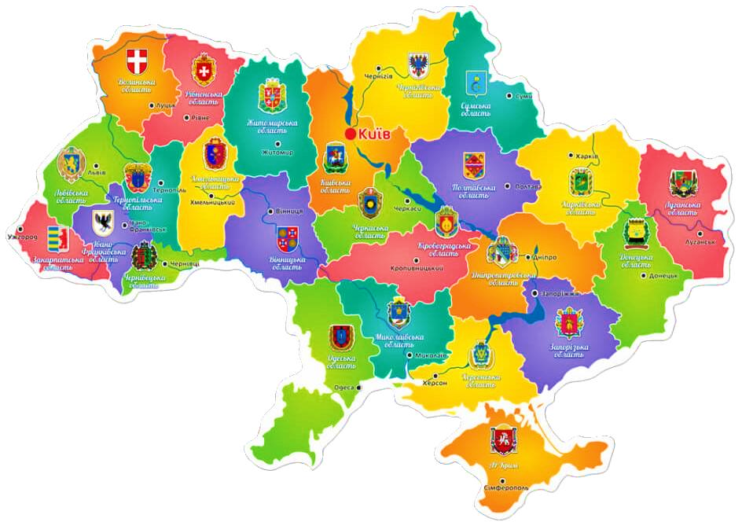

Центральний парк культури та відпочинку ім. Т. Г. Шевченка,
м. Дніпро
Національний дендрологічний парк «Софіївка» м. Умань

Парк культури та відпочинку
і́м.Т. Г.Шевче́нка
м. Івано- Франківськ

Поліна
Данило
Богдан
Андрій





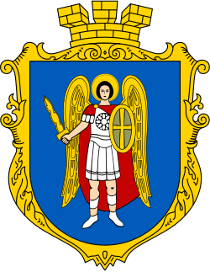
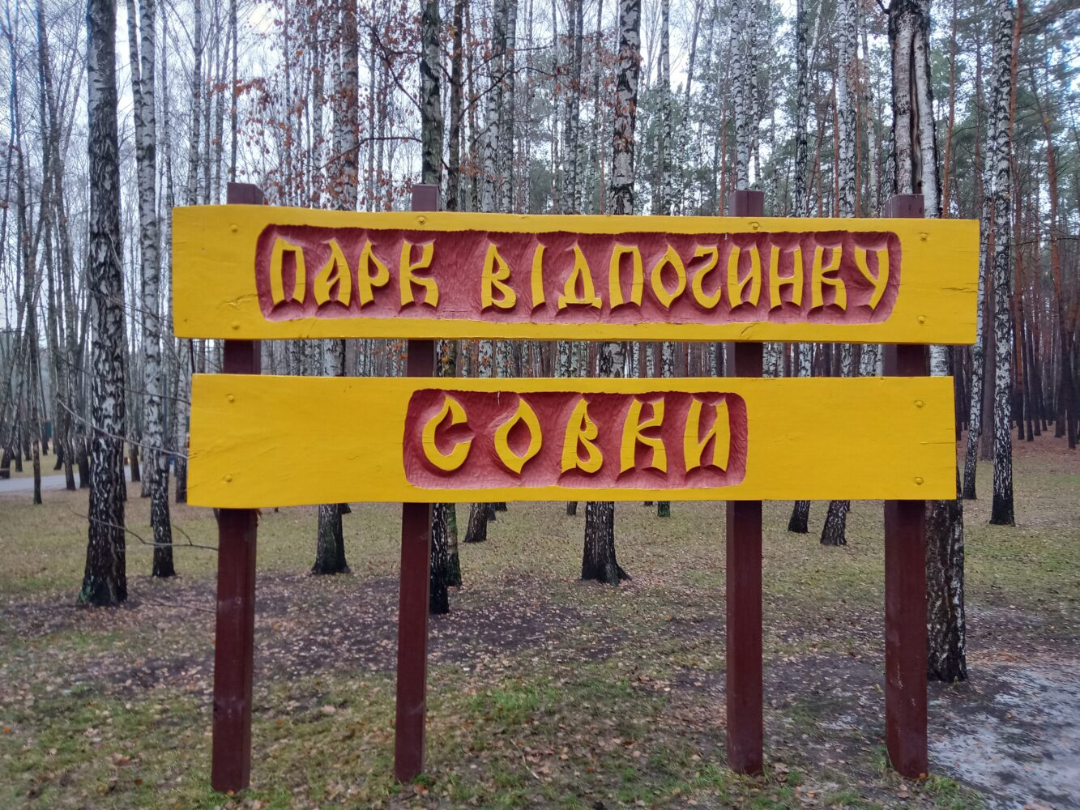

Ще за старих часів, територія нинішнього парку відпочинку була частиною Скарбового лісу. Однак, в повній мірі він не зберігся, оскільки Київ забудовувався, і на місці лісу з’явилися цілі райони з житловими будинками та індустріальними об’єктами. Лісопарк «Совки» з’явився на мапі Києва у 1976 році. Спочатку парк становив собою гай з ґрунтовими доріжками. Територію парку відокремили кількома вулицями і залишили дерева в тому вигляді, в якому вони і росли.
Унікальність парку «Совки» у тому, що це – лісопарк. Єдиний, що знаходиться у лісовій зоні. Тому важливо було зберегти таку особливість зони відпочинку. Його площа становить трохи більше 30 гектарів і переважно засаджена сосновими деревами.
Тут росте близько 168 тисяч дерев різних порід! Насадження парку переважно хвойні - 80% займає сосна звичайна, решта - листяні : дуб червоний, клен, береза.
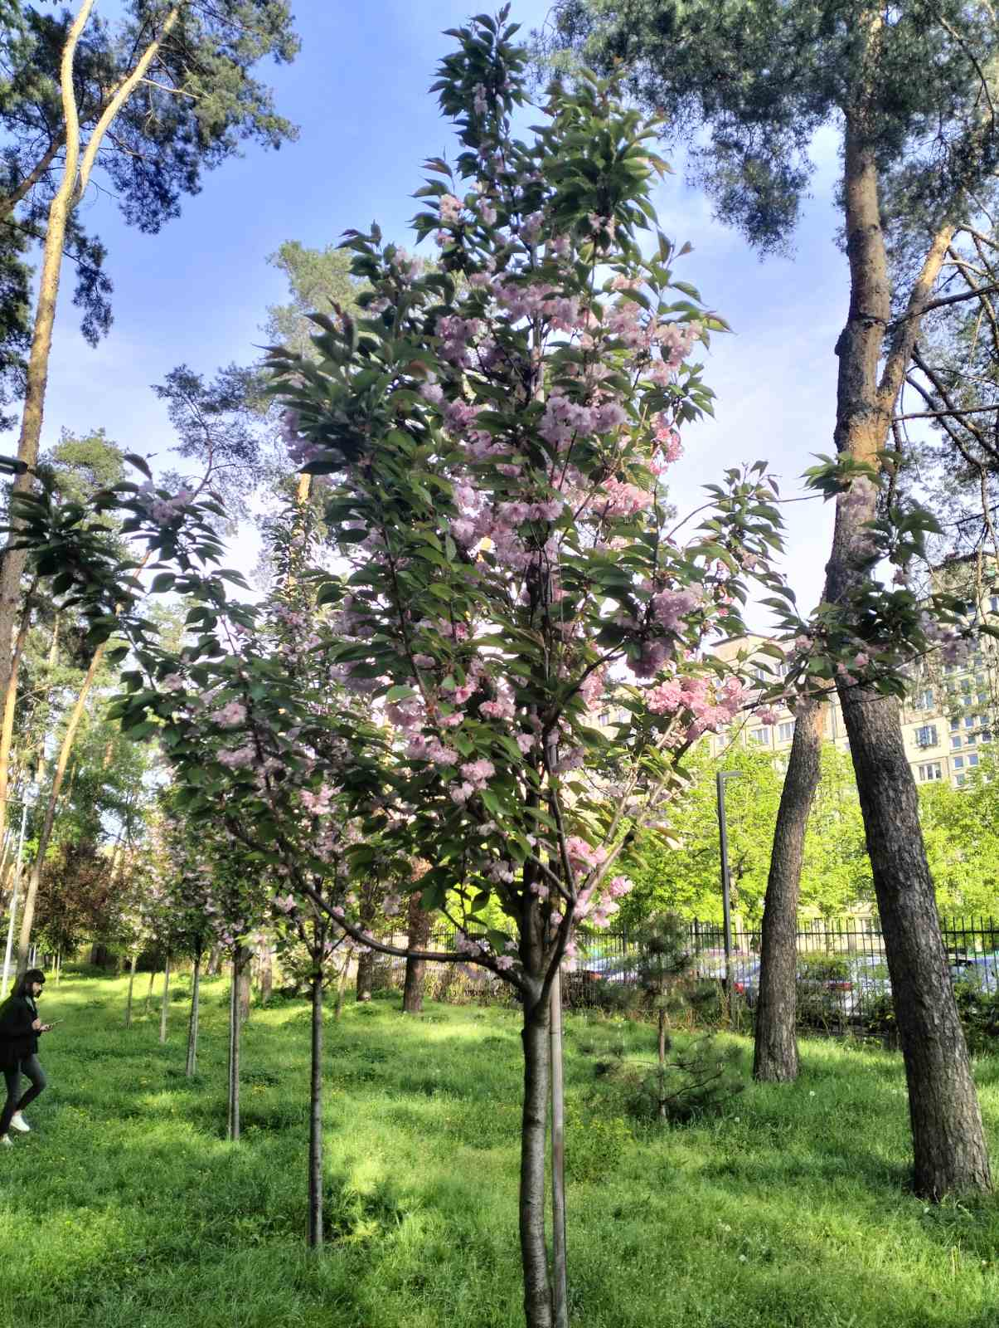
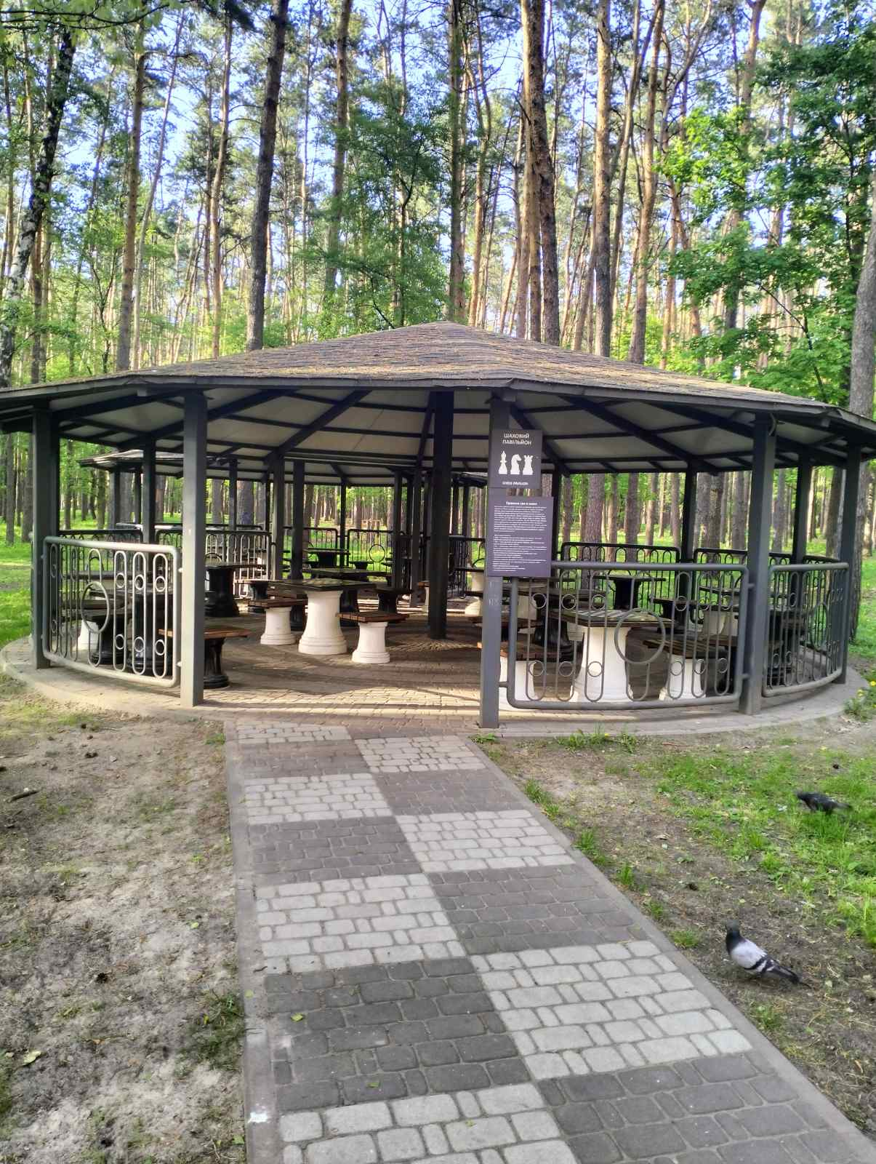
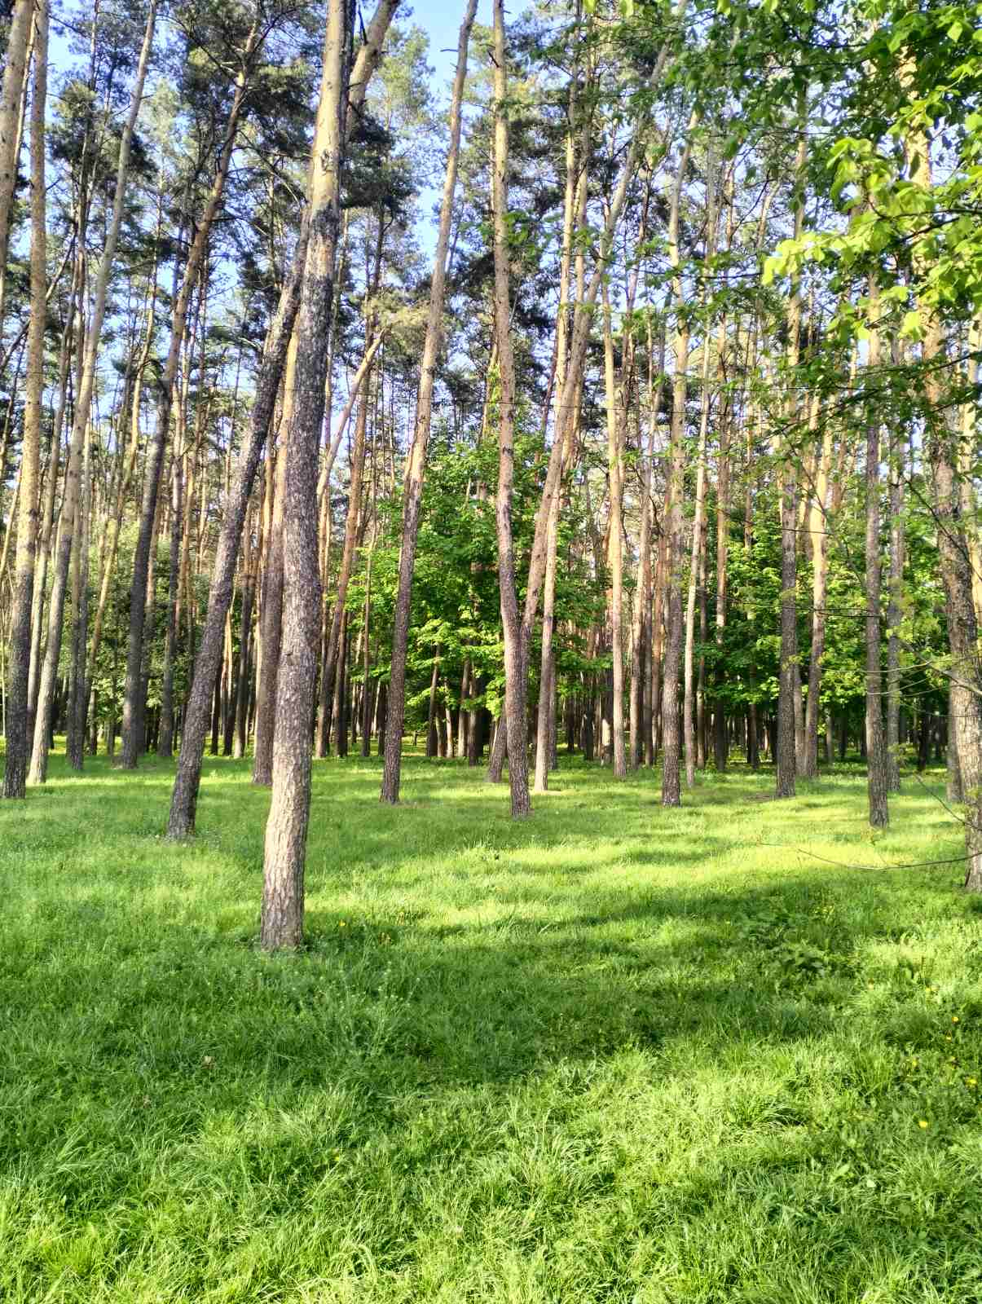
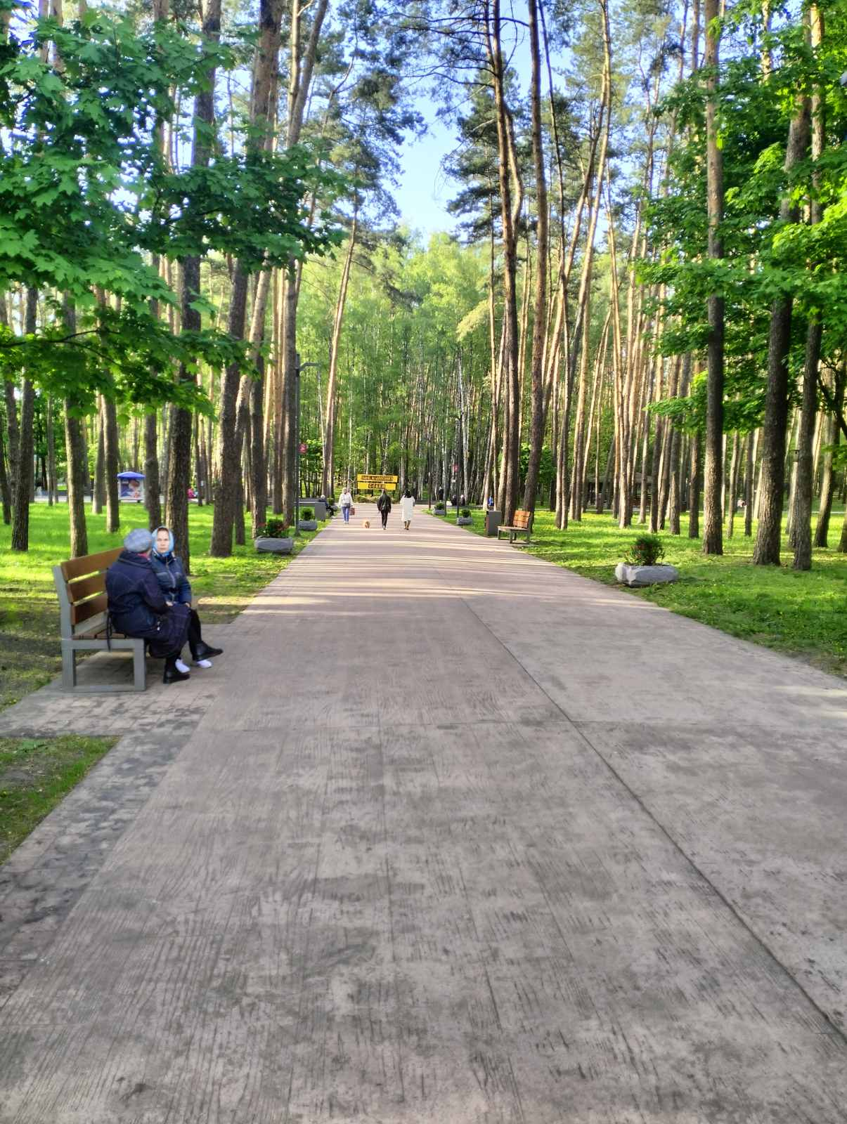
Парк зроблений прекрасно, сучасно, по-європейськи.
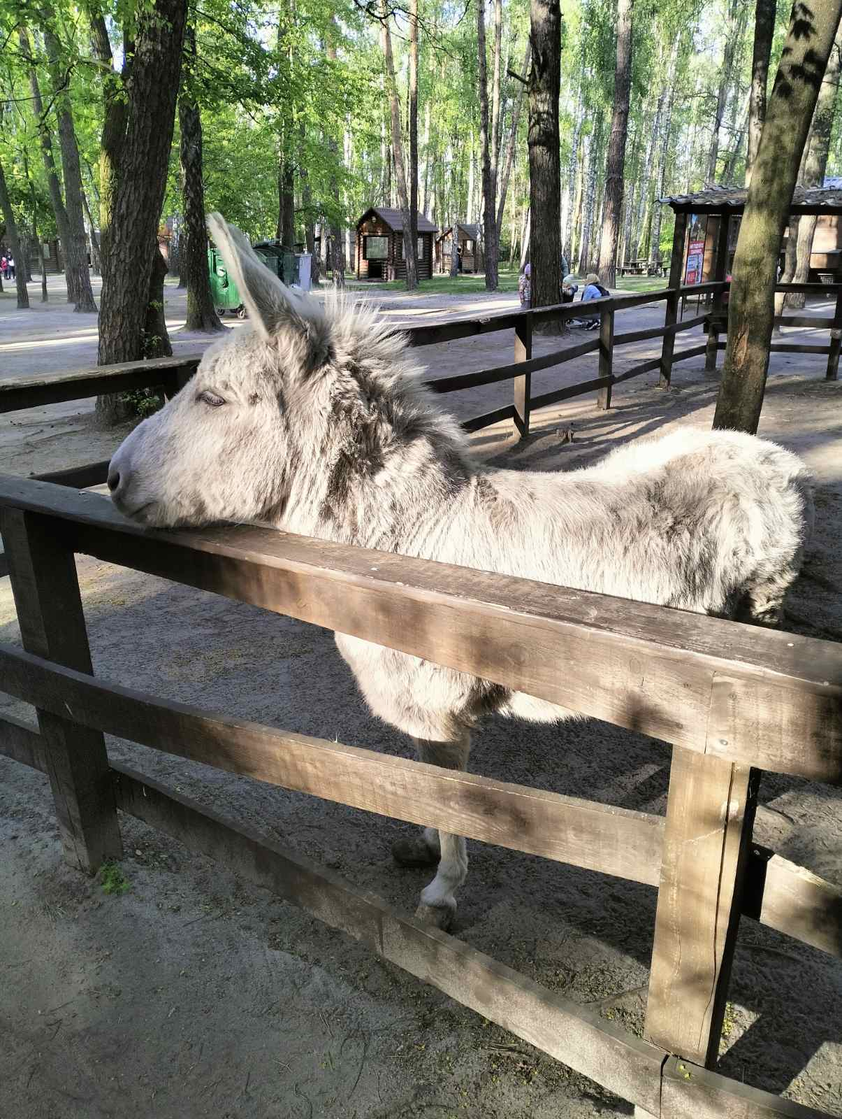
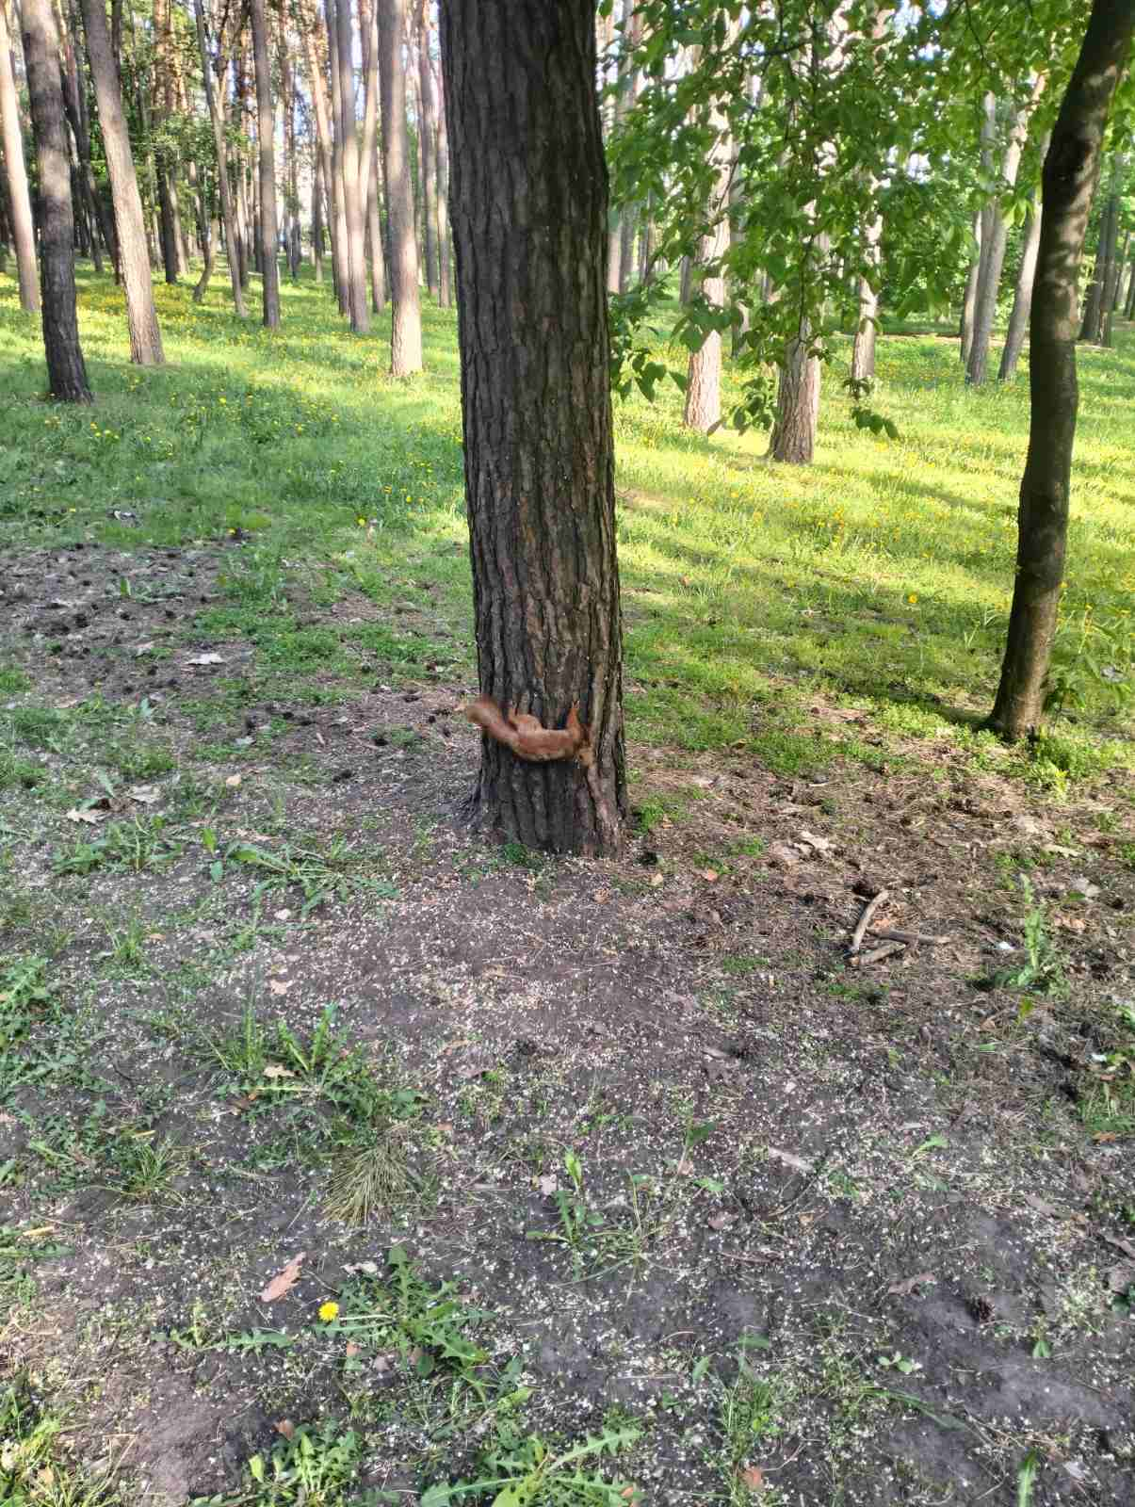
У 2018-2019 роках провели значну реконструкцію парку, і з червня 2020 року «Совки» зустрічають відвідувачів уже в іншому сучасному образі. Тут освіжили флору, висадивши газон і нові дерева. Серед них звичні для місцевості сосни, ялини, дуби, акації, черемха та екзотичні сакури, квітучі сливи Піссарді, коркове дерево тощо. Крім того, помітно оновили інфраструктуру: зробили LED освітлення, проклали алеї, встановили лавки, смітники та кнопки безпеки, вбиральні, навігацію. Додали ще 2 входи: тепер у «Совки» можна зайти з трьох сторін. Біля центральних воріт встановили «сухий» пішохідний фонтан. Створили кілька дитячих майданчиків. Побудували також велику шахову альтанку, в якій встановили багато столів з шаховими дошками.
Тут надзвичайно чудово гуляти. Є пара мотузкових трас, кілька відмінних дитячих майданчиків і кругова доріжка для бігу або велосипеда. Територія прибрана, багато білок. Сам парк чудовий – високі сосни, берези, відчуття старого лісу. Улюбленцями відвідувачів парку є віслючок та руді білки.
Парк відпочинку «Совки» користується досить великою популярністю у місцевих жителів. У вихідні тут прогулюється багато людей. Унікальність парку якраз у тому, що він є лісопарком. Це не штучно висаджений гай, а місце, до зберігся шматочок справжнього лісу, якого часом так не вистачає в житлових кварталах.
Назва парку співзвучна з найменуванням місцевості, де він знаходиться, але історія її виникнення невідома. Дехто пов’язує її з пташками совками або однойменними комахами.
Ми вирішили виправити цю несправедливість та склали легенду, яка могла би пояснити назву парку…
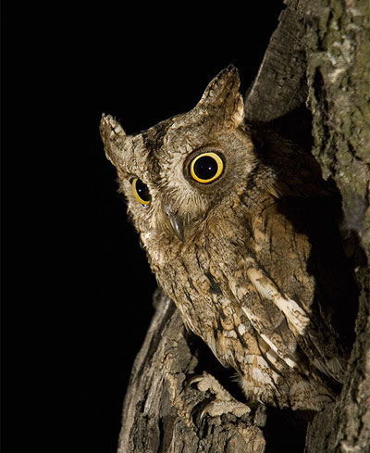
Легенда про відважних совок
Колись давно на цьому місці ріс густий праліс, де росли старезні дуби та липи, що шепотіли свої таємниці вітру. У ті часи ліс був прихистком для багатьох диких звірів і птахів, але найбільше тут було сов — мудрих нічних вартових.
Люди з навколишніх поселень боялися заходити до лісу вночі: коли заходило сонце, з глибин починалося таємниче угукання, що зливалося в справжній хоровод
звуків.
Вважалося, що це сам дух лісу розмовляє зі своїми дітьми-сотнями сов.
Але одного разу, коли небо було вкрито темними хмарами, а ліс занурився в незвичайну тишу, на цей праліс напав страшний вітер. Його пориви були так сильні, що виривали дерева з корінням, а їхні гілки ламалися, немов дитячі іграшки. Ще й шкідники –комахи совки напали на молоді листячка молодих пагонів, точили кору і листя, краяли ніжні гілочки. Совки, що раніше були охоронцями лісу, вирішили протистояти бурі та нашестю шкідників. Вони вивели з лісу найсильніших своїх вояк і почали готуватися до бою.
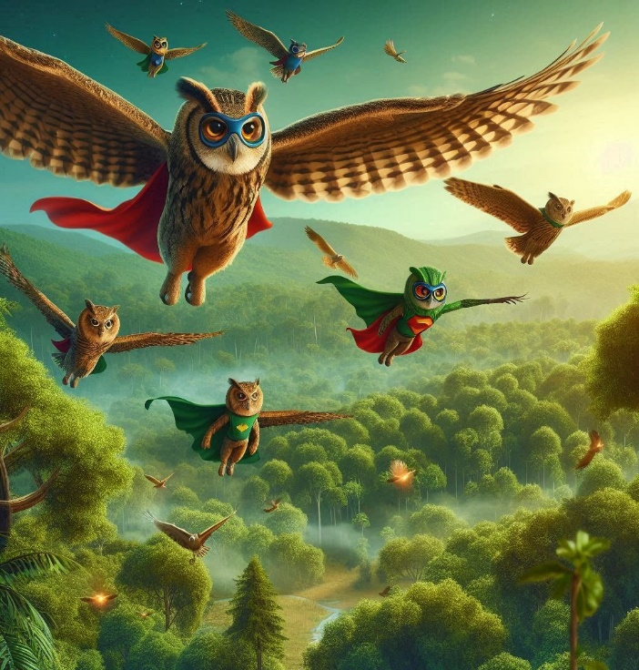
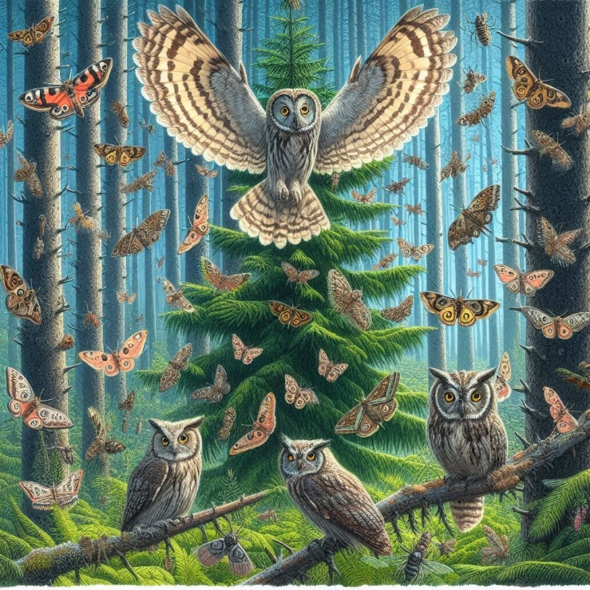
Вночі, коли вітер був найсильніший, відважні совки злетіли в небо, і їхні могутні крила застили зорі. Вони увійшли в бій з вітром, створюючи потужні хвилі зі своїми крилатими ударами, відганяючи ненажерливих комах –шкідників. Але це не була проста битва. Кожна сова не лише вміла летіти, але й знала секрети давніх заклинань, які передавалися з покоління в покоління.

Об’єднавши свої сили та використавши магію, сови змогли зупинити бурю, знищити комах-совок , повернувши мир і спокій у ліс.
З того часу ліс став ще більш величним. Сови знову охороняли його від усього злого. З часом ліс почали називати Совиним, а місцеві жителі скоротили цю назву до ласкавого "Совки". І навіть коли минули роки, і на місці старого лісу з'явився парк, люди зберегли цю пам’ять у його імені — щоб кожен, хто заходить сюди, відчував подих давнього лісу та чув далеке нічне угукання, що нагадує про справжніх господарів цих місць.

Склав учень 8 класу Денис Бойко


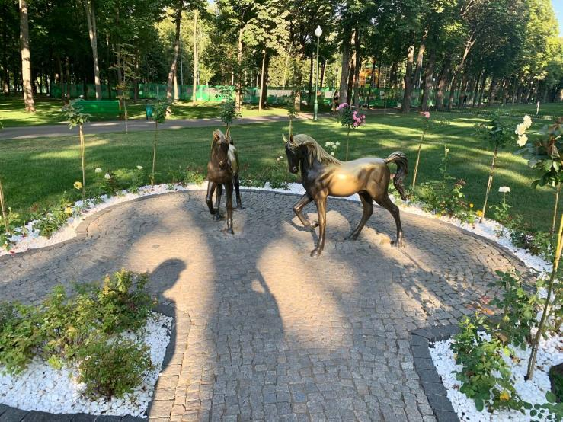
Харків - чарівна перша столиця України, місто – герой, місто, відоме кількістю парків , скверів та садів. Серед найулюбленіших та найпопулярніших – міський сад імені Тараса Шевченка.
Це місце відпочинку для людей різного віку, музичні майданчики для починаючих музикантів та виконавців, атракціони для малечі.
Під час російського вторгнення 2022 року міський сад імені Тараса Шевченка неодноразово ставав ціллю для російської артилерії та ракет. Від обстрілів постраждали 20 атракціонів, 4 з них - суттєво. Колектив Центрального парку зосередився на збереженні та утриманні комплексу атракціонів в умовах війни. Технічний склад намагається власноруч відновити атракціони, пошкоджені внаслідок обстрілів парку ракетами. Фахівці зеленого господарства утримують насадження, прибирають пошкоджені дерева.
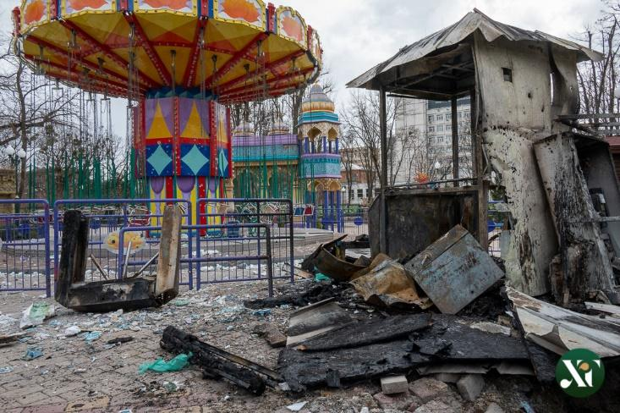
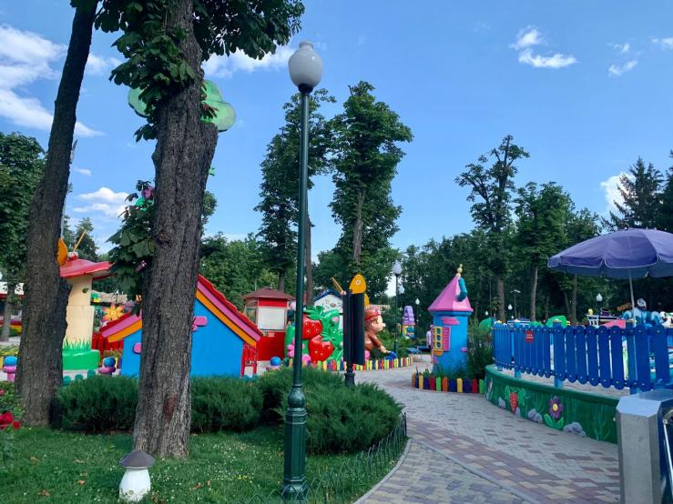

Фото: Сергій Бобок / Харків Times
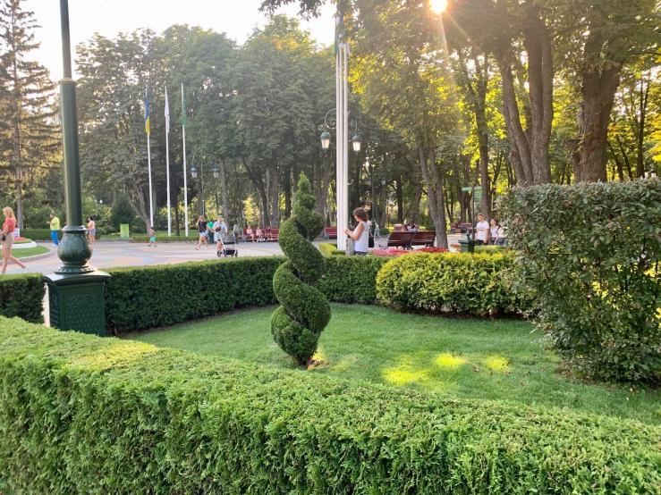
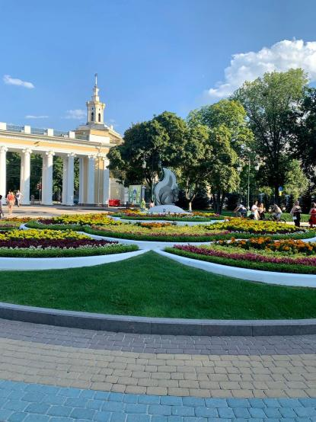
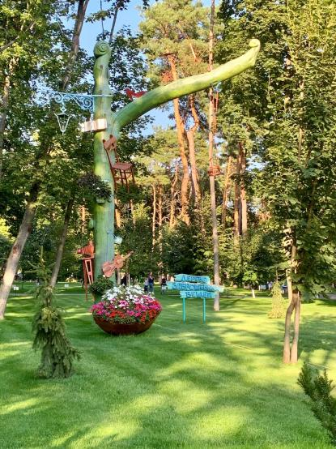
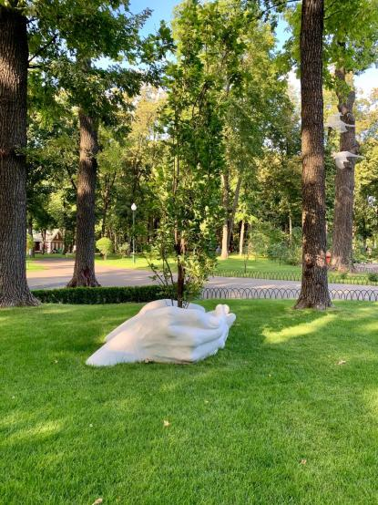
Цікава та корисна інформація щодо Центрального парку культури та відпочинку.
Тематичні зони парку:
Дитячий парк. Парк стилізований під Квіткове місто, прикрашене скульптурами героїв дитячих казок. Атракціони тут розраховані на наймолодших відвідувачів, віком від 3 років.
Екстрим-парк. Парк облаштований у вигляді давнього поселення, яке загубилося в джунглях. Тут розміщені американські гірки, максимальна висота яких 24 метри. Є «Вежа падіння», атракціони «Сальто», «Катапульта», багато інших екстремальних розваг.
Сімейно-розважальна зона. Кожен атракціон цієї тематичної зони оформлено в стилістиці різних країн світу. Відвідувачі люблять: будинок жахів; вертикальну 40-метрова карусель «Арабія»; ланцюгову карусель та ін.
Французький парк.
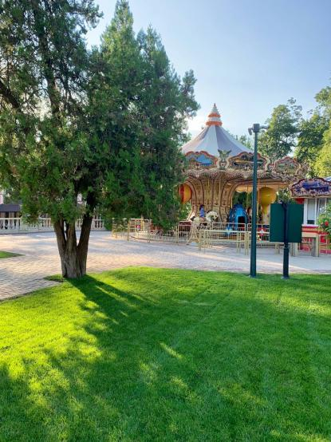

Середньовічна площа. Центральним місцем у парку культури і відпочинку є Середньовічна площа. Тут відбуваються масові заходи, розташована головна сцена, працює оглядове колесо (до речі, найвище в Україні – його висота 55 метрів).
Ретро-парк. Зелену зону з чималим розарієм, парковими диванами, кованою ротондою назвали «ретро», оскільки вона стилізована під епоху 1950–1960 років і адресована старшому поколінню, яке не шукає сучасних розваг, а хоче відпочивати, як колись. Тут є місце для танців, галявина для любителів гри в шахи. А ще нема галасу і атракціонів, як в інших частинах парку, і влаштовано все для спокійного відпочинку на природі.
Спортивний комплекс. Майданчиків для шанувальників спорту та різних видів активного відпочинку в парку дуже багато для любителів пляжного волейболу, баскетболу, стрітболу, бадмінтону.
Попри болючі рани, нанесені країною – агресоркою після військового вторгнення , парки Харкова залишаються символом міста незламних і після чергових ударів відновлюються знову і знову, мов той птах Фенікс, що постає з попелу.


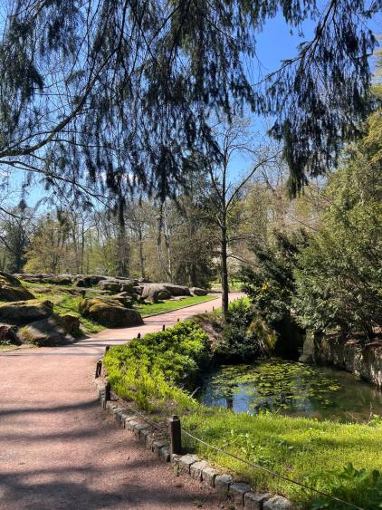
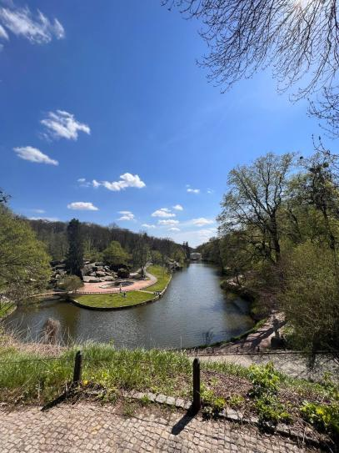

Умань – місто в Черкаській області, звичайно, має чим здивувати відвідувачів своїх парків. Один з них - Національний дендрологічний парк "Софіївка" є пам'яткою світового садово-паркового мистецтва кінця 18 століття та улюбленим місцем відпочинку для українців. Парк простягається вздовж річки Кам'янки.
Засновником цього райського куточку був граф Станіслав Потоцький. Його дружина Софія була гречанкою, а парк, створений ним у 1796 році, став ніби засвідченням його кохання до своєї неперевершеної дружини. Тому в основу створення паркової архітектури лягли поеми Гомера "Іліада" та "Одіссея". Центральна частина парку відображає сюжети з міфології Стародавньої Греції та Риму. Паралельно зі зведенням садово-паркових будівель було виконано великий об'єм робіт з висадки дерев та кущів: екзотичні дерева замовляли з усіх куточків планети. На сьогоднішній день тут росте близько 2000 видів дерев та кущів.
З лівого боку можна побачити діброву Дубинка. От такий оксюморон – поруч з статуєю Орфея та Іонічним морем – діброва з такою по-українському прозаїчною назвою. Знаменита діброва своїм трьохсотлітнім дубом. Також тут побудована дерев'яна Китайська альтанка, розфарбована в різні кольори.
На території парку можна побачити безліч скульптур грецьких богів, зокрема Гермеса, Венери, Аполлона, Орфея, тут була і статуя улюбленого героя всіх закоханих – Купідона, а також давньогрецького поета Еврипіда.
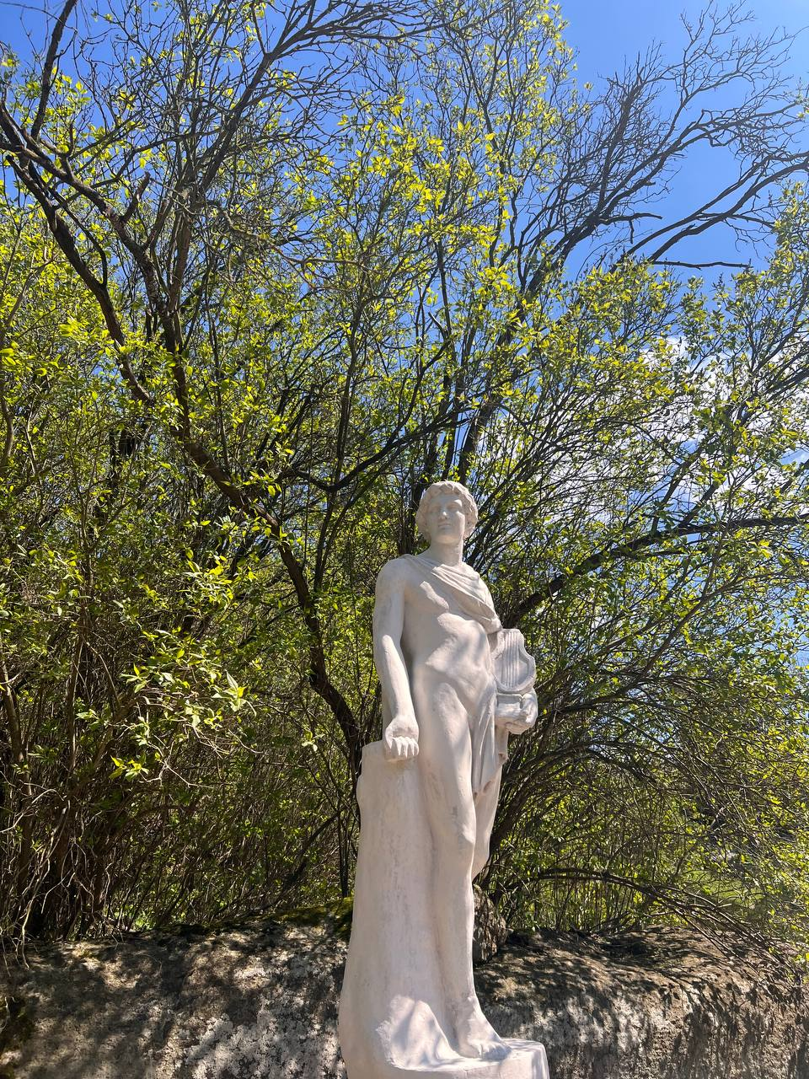
Ділянки парку мають класичні назви, взяті з римської та грецької міфології: "Площа зборів", "Тераса Муз" та інші. Тут також є гроти "Горішок", "Локетек", назви яких уже мають дещо інше походження.
Софіївський парк, задуманий графом Потоцьким як куточок Античної Греції, був виконаний в саме в цьому стилі та вже понад 200 років залишається однією з кращих паркових "екранізацій" міфів давньої Греції.
Грот "Дзеркало Діани" викладено з гранітних брил в 1800 році. Назва гроту пояснюється тим, що раніше в ньому стояла мармурова статуя Діани, а її відображення відбивалось в воді.
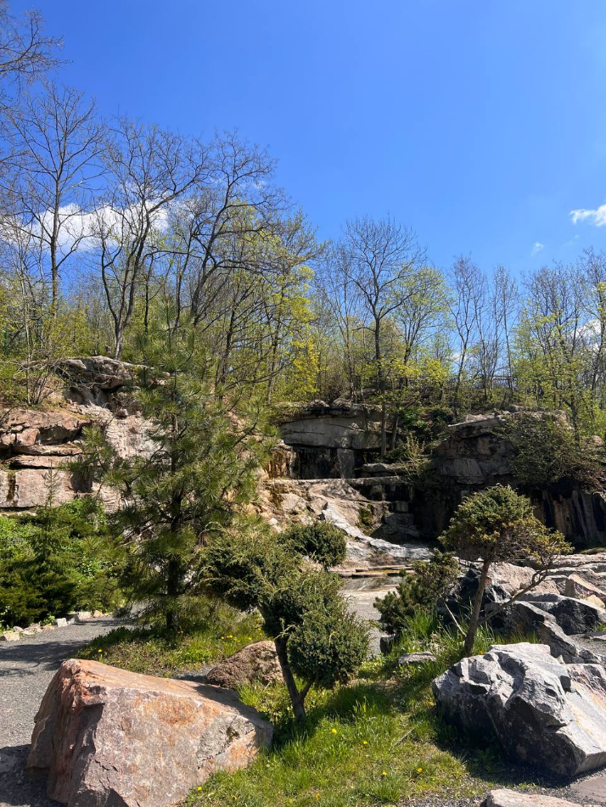
Далі дорога веде на Єлисейські поля. Це місце ще називають "земним раєм", оскільки воно сповнене гармонією, спокоєм та затишком. Біля входу на Єлисейські поля є своєрідна композиція, яка, як вважають дослідники, виникла випадково. Складається вона з гранітної брили природної форми та тесаної чотиригранної гранітної колони. Називається композиція "Природа та мистецтво".

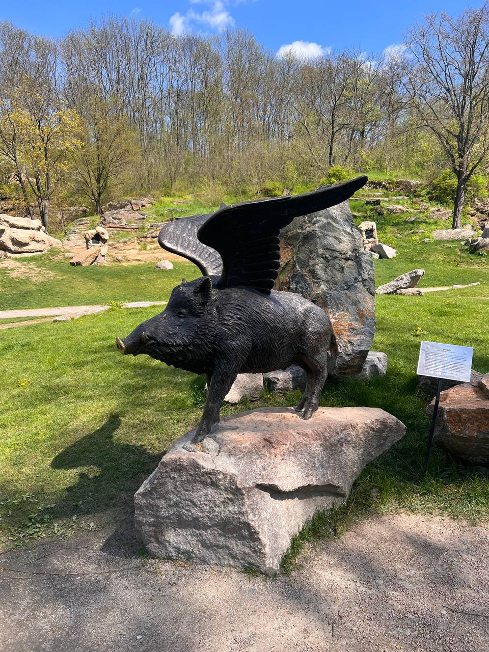
Розташована поряд з річкою Кам’янкою, “Софіївка” вражає своєю красою і далеко не кожен відвідувач готовий повірити у те, що парк – це витвір людських рук. Сьогодні “Софіївка” є найбільшим центром з вирощування та акліматизації рослин Правобережного лісостепу України та має статус науково -дослідницького інституту Академії наук України, а ще заслужено відноситься до одного з семи чудес України!

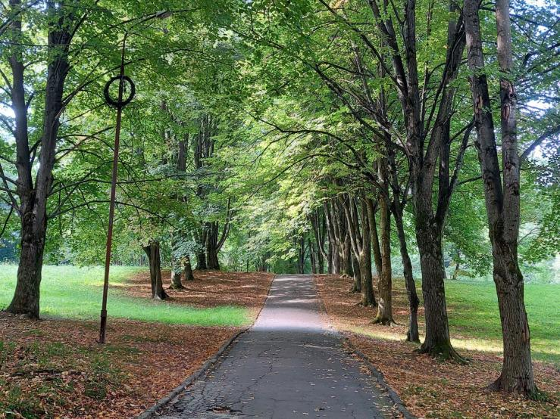
Трускавець – місто, яке славиться бальнеологічними курортами та зеленими зонами парків. Один з них – парк «Адамівка», парк-пам’ятка садово - паркового мистецтва. Парк знаходиться на висоті 350–400 м над рівнем моря. Його помірно горбистий ландшафт з довгими підйомами і схилами як найкраще підходять для помірних фізичних навантажень у вигляді скандинавської ходьбі та прогулянок. Рідкісні рослини з різних куточків світу (деякі з них занесені до Червоної Книги) наповнюють повітря озоном, киснем і прекрасними ароматами.
Тінисті алеї, лавочки для відпочинку та доглянутий ландшафт, що милує око, створюють в парку ауру спокою та релаксації. Тут не чути міського гулу, повітря наповнює лише шум листя та мелодійне щебетання пташок. Територія парку всіяна теренкурами – доріжками для піших прогулянок за певними маршрутами у гірській місцевості.

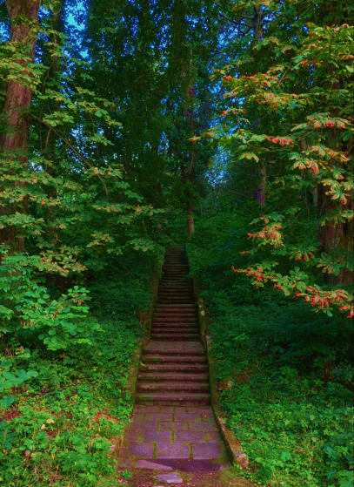

Теренкури - один із способів санаторно-курортного лікування, який в комплексі з прийманням мінеральних вод дуже позитивно впливає на роботу органів дихання, серцево-судинної та нервової систем. Сприяє зміцненню організму й помірний клімат території. А наявність в одному парку аж шести джерел мінеральних вод – Нафтуся, Марія (№1), Броніслава (№3), Софія (№2), Юзя (№11), Фердинанд (№7), Едвард (№6) – робить цей куточок Трускавця. справді унікальним місцем.
А ще діти особливо полюбляють годувати з рук білочок, яких в парку дуже багато. Природною прикрасою парку є невелике озеро з качками. А так як проїзд транспорту через парк заборонений ще з 1908 року, то тут курсує справжнє “кінне таксі”.
Скільки, Боже, тут красот
Створених руками,
Що з гірських крутих висот
Стають перед нами…
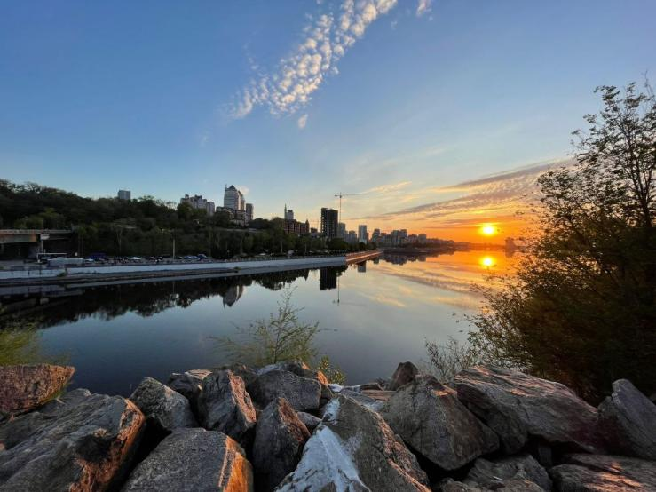


Парк імені Тараса Шевченка — це справжнє зелене серце міста Дніпра, незламного міста, яке наразі мужньо опирається усім викликам часу. Його історія сягає кінця XVIII століття, коли на території сучасного парку була закладена Новобогородицька фортеця — одна з головних оборонних споруд Придніпров'я. Саме її залишки і сьогодні можна побачити в межах парку: старовинні земляні вали і частини мурів додають цьому місцю неповторної історичної атмосфери.
Парк імені Тараса Шевченка — найстаріший парк міста Дніпра та пам’ятка садово-паркового мистецтва. Ще до заснування Катеринослава, у другій половині XVIII століття, ці землі належали відставному осавулу Запорозького війська Лазарю Глобі. Як писав історик Дмитро Яворницький, колишній козак переселився сюди з Нового Кодака до поселення Половиця, де посадив перші дерева і звів водяний млин на березі Дніпра.

У 1787 році, з початком забудови нового міста Катеринослав, Лазар Глоба продав свої землі князю Григорію Потьомкіну. Відтоді територія стала відомою як Потьомкинський сад і залишалася улюбленим місцем прогулянок мешканців аж до початку ХХ століття. У 1925 році парк було реконструйовано та перейменовано на парк культури і відпочинку імені Тараса Шевченка.
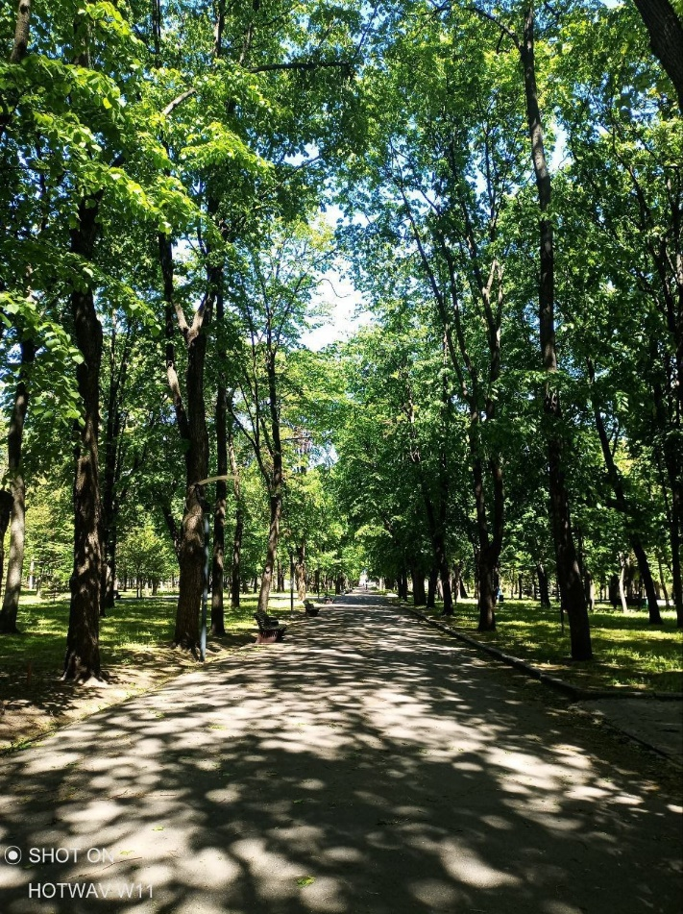
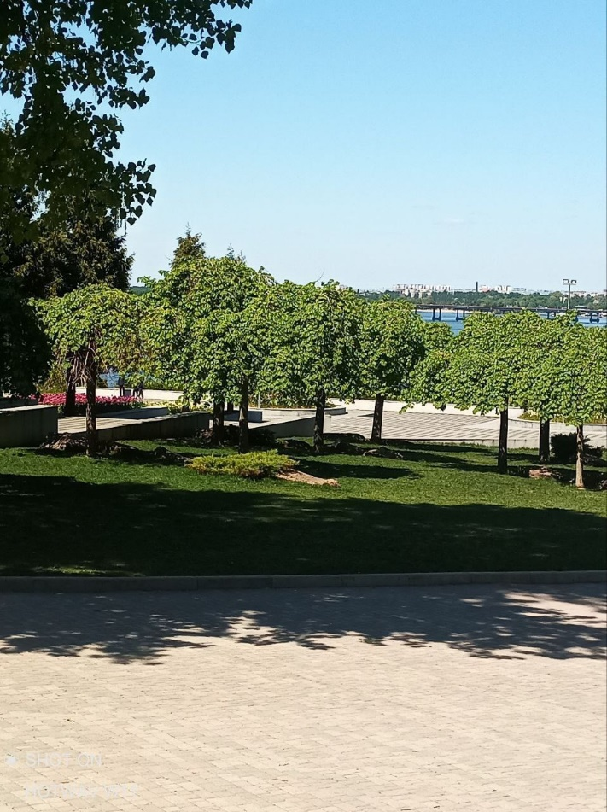
Парк розкинувся на мальовничому Монастирському острові, з яким він пов'язаний пішохідним мостом. Монастирський острів — окрема перлина парку: за легендою, у часи Київської Русі тут знаходився один із перших християнських монастирів на території України. Сьогодні острів приваблює відвідувачів своїм затишним пляжем, водоспадом, оглядовими майданчиками та відомим пам'ятником святому князю Володимиру.
Центральною частиною парку є просторий майдан із пам'ятником Тарасу Шевченку — місце, де проходять святкові заходи, концерти, фестивалі та літературні читання. Від майдану розходяться алеї, обсаджені віковими каштанами, кленами, липами та соснами, серед яких можна знайти лавки для відпочинку і затишні куточки для прогулянок.
Особливою гордістю парку є Амфітеатр — літня сцена під відкритим небом, де відбуваються концерти, театральні вистави та культурні події. Навколо розташовані дитячі ігрові майданчики, спортивні зони та місця для активного відпочинку.
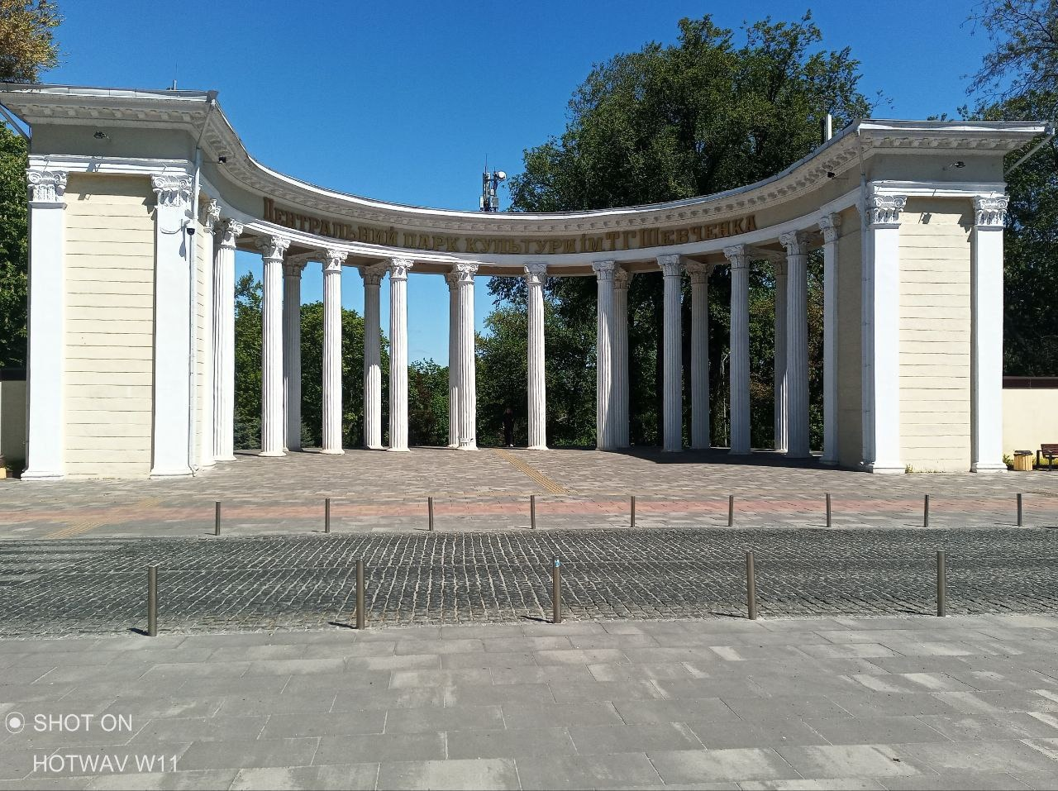
Парк ім. Шевченка — це місце зустрічі поколінь: тут проводять час і родини з дітьми, і закохані пари, і шанувальники природи та спорту. Його зелена краса, історичний дух і культурна енергія роблять його справжньою гордістю Дніпра.
Буяють навесні парки у вод Дніпра,
В повітрі аромат їх квіту неповторний,
Смарагдових листків розпочалась пора,
Пора оновлення людини і природи…

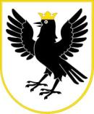
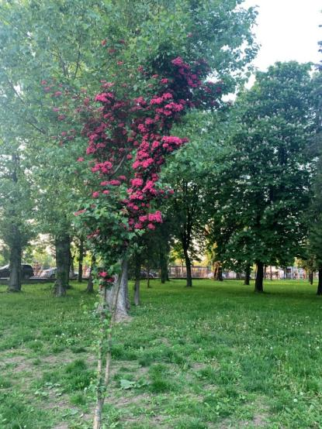
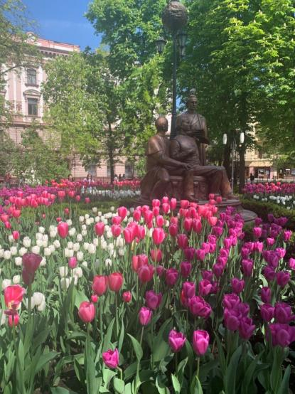
Івано – Франківськ- місто надзвичайно затишне, з неповторними парками та скверами, де відчувається якась особлива турбота про мешканців міста та його гостей. В будь –яку пору року вони яскраві, насичені барвами, насичені запахом дерев.
Найулюбленішим парком міста є парк культури та відпочинку ім. Т.Г. Шевченка.
«Закласти міський парк на землях Радецького поля площею 7 моргів між Липами та вул. Голуховського, до якого доступ був би з обох боків», – таку ухвалу міська рада Станиславова прийняла в травні 1895 р. Однак це рішення сподобалось не всім. Частина городян вважала, що розташування парку поруч із в’язницею та військовими казармами невдале. Але захисники ідеї створення парку таки домоглися свого й навесні 1896 р. почалось його закладення. Весною 1896 року почалися роботи із створення парку — висаджування дерев та формування клумб і алей. Планування парку здійснювалося під керівництвом міського садівника Каетана Місюровича. Садили дерева вже великими саджанцями по видових групах без єдиного принципу за пейзажним (англійським) стилем. Крім звичних для Галичини бука, дубу, граба, липи, ялини, модрини висаджували екзотичні рослини із розсадників Польщі, Франції, Америки.
1898 року парку дали ім’я цесарівни Єлизавети після її трагічної загибелі.
У 1901 році встановлено газове освітлення — спочатку на алеї, що вела від вулиці Липової до Голуховського, літній ресторан із терасою.
За Австрії в парку з’явилося багато відпочинкових й розважальних закладів: музичні павільйони, громадські альтанки, ресторан. З 1903 по 1907 р. міська влада викуповує у власників кілька земельних ділянок і парк розширюють до вулиці Казимирівської (нині – Гетьмана Мазепи). На цих землях викопують два ставки, які згодом об’єднають в одну водойму з острівцем. Взимку тут навіть проводились хокейні матчі.
За Польщі в парку відбулося мало змін. Найперше парк, що носив ім’я цесарівни Єлизавети, поляки перейменували на честь свого письменника Генріка Сенкевича. У 1928 р. влада докупила ще одну земельну ділянку площею 1,3 га для розширення громадського парку.
За часів німецької окупації парк назвали іменем Івана Франка. Німці підірвали пам’ятник на честь 500-ліття Грюнвальдської битви, встановлений тут в 1910 р. А під час визволення міста у липні 1944 р. найзапекліші бої велися саме в районі парку і значна його частина була поруйнована.
З 1945 р. парк носить ім’я Т.Г. Шевченка. Наприкінці 1948 р. до нього приєднали прилеглу територію колишнього приватного парку Ромашкана, після чого площа міського парку склала 28 гектарів.
Міський парк культури та відпочинку є пам’яткою садово-паркового мистецтва місцевого значення (з 1972 р) Його можна назвати й музеєм природи, адже, окрім місцевих порід, тут ростуть й екзотичні дерева і чагарники, завезені свого часу з розсадників Польщі, Франції та Америки. Зокрема, тут можна побачити рідкісне тюльпанове дерево та гінкго – єдиного представника родини гінкгових і найстарішого предка голонасінних, що зберігся до наших днів.
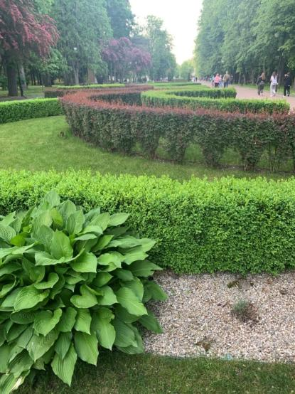
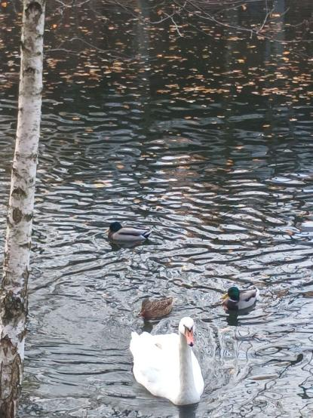

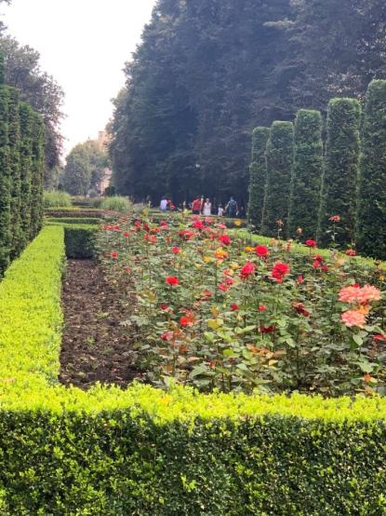
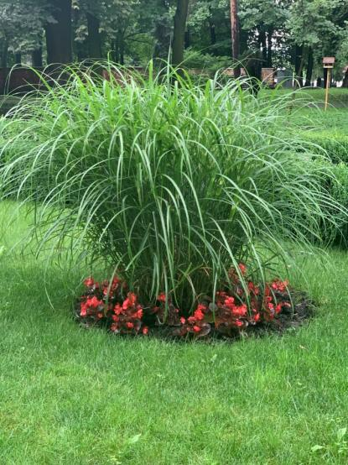

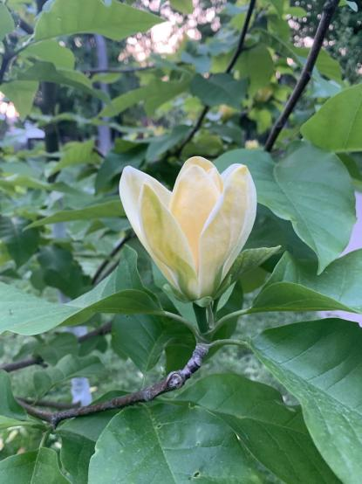
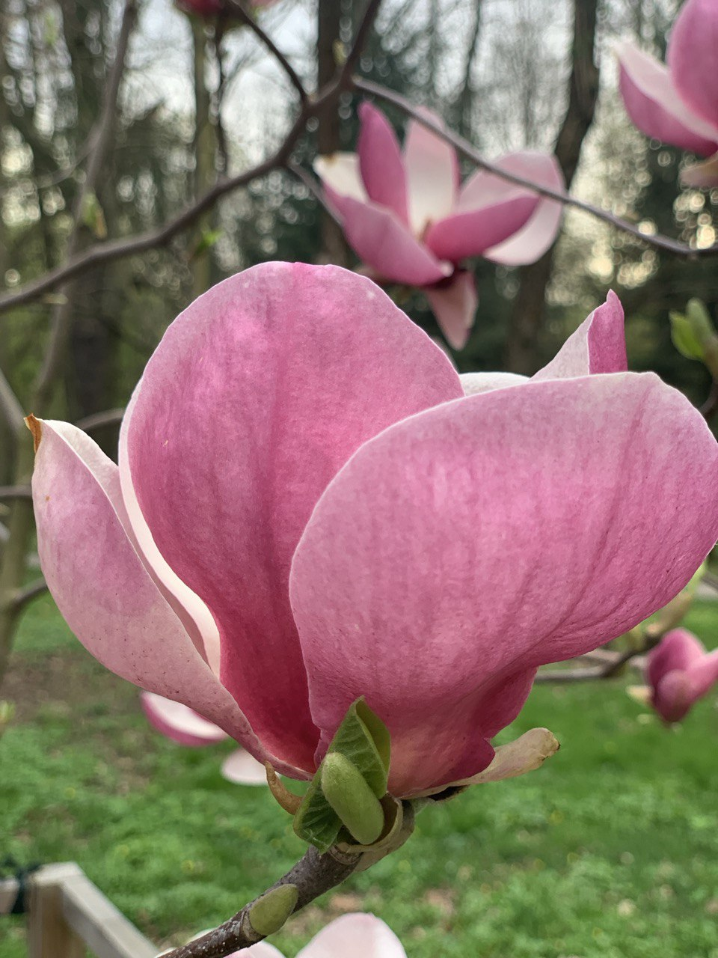
Магнолії вперше висадили в парку Шевченка в рамках ініціативи з благоустрою на початку 2010-х років. Рішення включити ці елегантні квітучі дерева було прийнято, щоб підкреслити природну чарівність парку та забезпечити приголомшливу демонстрацію приходу весни.
З 2003 до 2016 р реконструкція парку не проводилася. Відновилися роботи по відновленню інфраструктури з 2016 року і тривають по даний час.
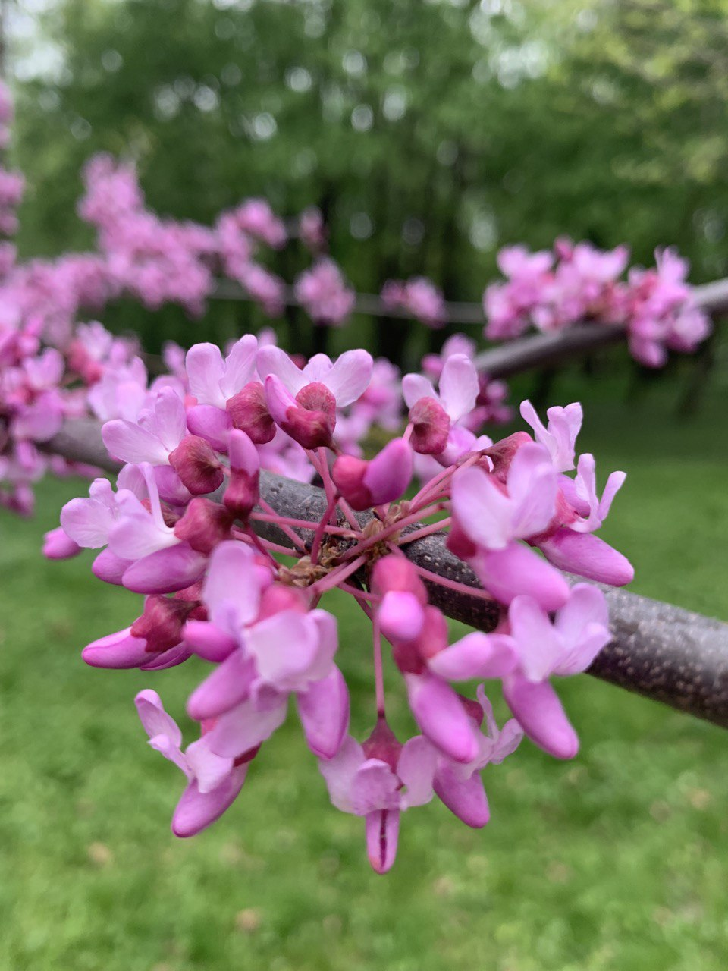
За два роки було облаштовано нові алеї парку (чим значно розширено корисну площу парку), в т. ч. які ведуть до всіх входів в парк, проведено реконструкцію території довкола Лебединого озера, облаштовано зону для глядачів перед літньою естрадою, проведено капітальний ремонт внутрішніх приміщень літньої естради, ремонт приміщення для зимування птиці (лебедятник), капітальний ремонт приміщення для технічного персоналу, влаштовано відкриту площадку на середньому озері, влаштовано сучасний баскетбольний майданчик, майданчик для кросфіту, дитячий майданчик, встановлено нові вуличні меблі та відпочинкові елементи (лавки, дерев’яну гойдалку, лежаки), влаштовано нову громадську вбиральню, проводиться капітальний ремонт господарського двору, відкрито першу в місті кімнату матері і дитини, проведено капітальний ремонт шлюзів на каскаді озер, здійснено очистку водойм. Проводиться комплексний догляд за зеленими насадженнями та озеленення.
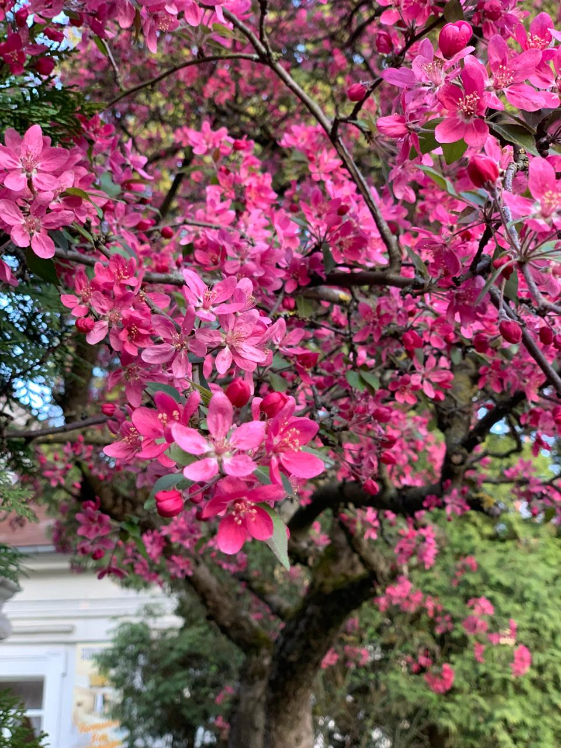
Останніми роками парк поповнився новими екзотичними видами дерев, завдяки ініціативам місцевих ентузіастів. Це сприяє збагаченню біорізноманіття та приваблює відвідувачів.​
Парк культури та відпочинку імені Тараса Шевченка — це місце, де природа та історія поєднуються, створюючи унікальну атмосферу для відпочинку та ознайомлення з різноманіттям рослинного світу.

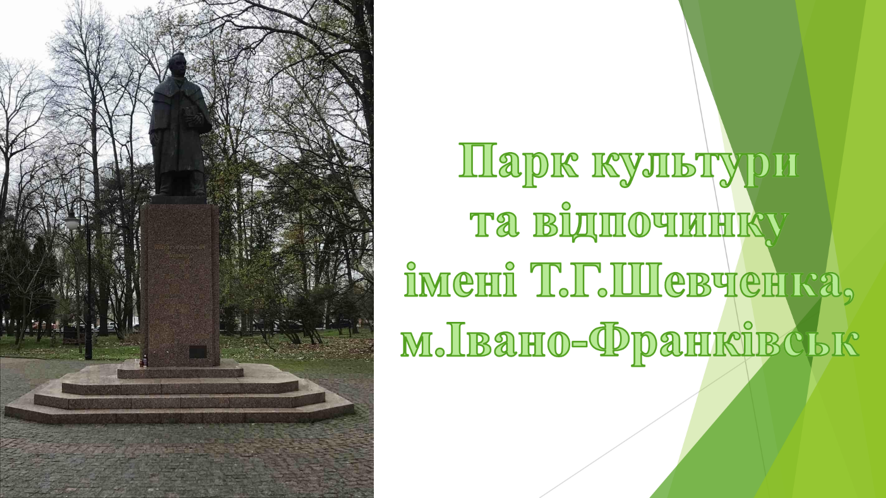


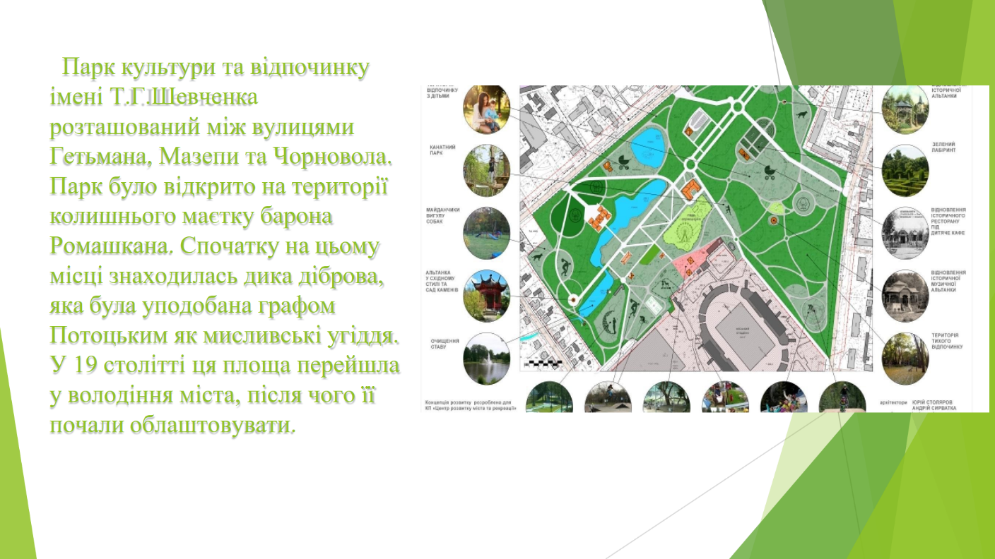
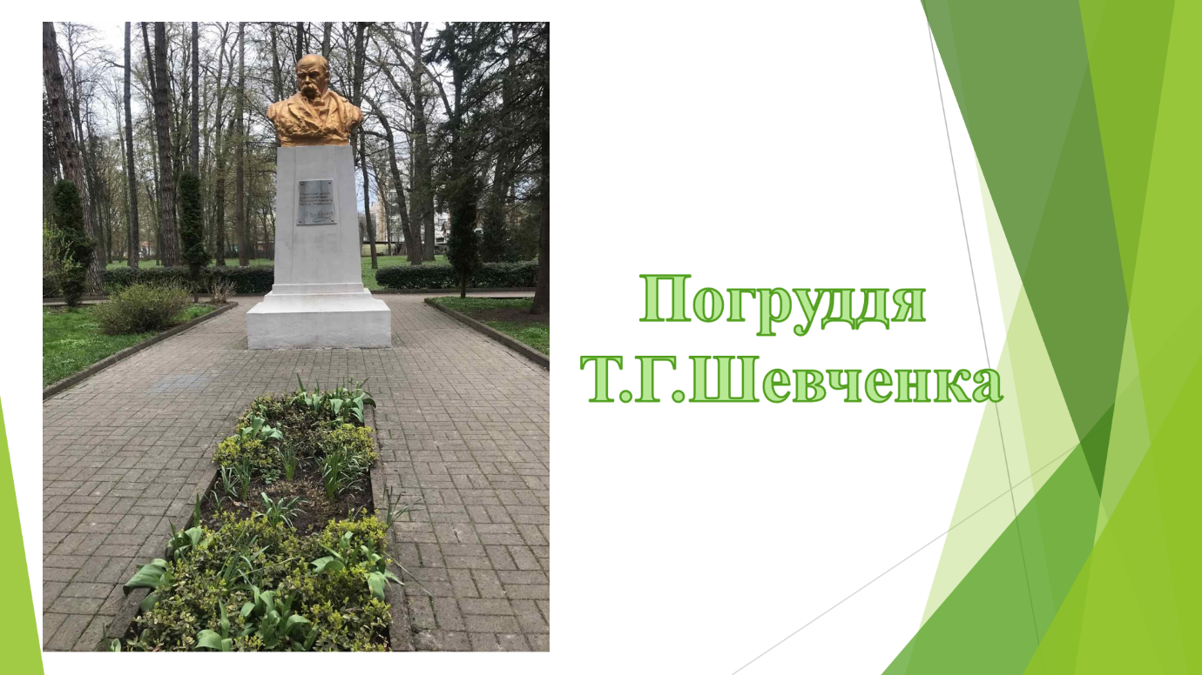

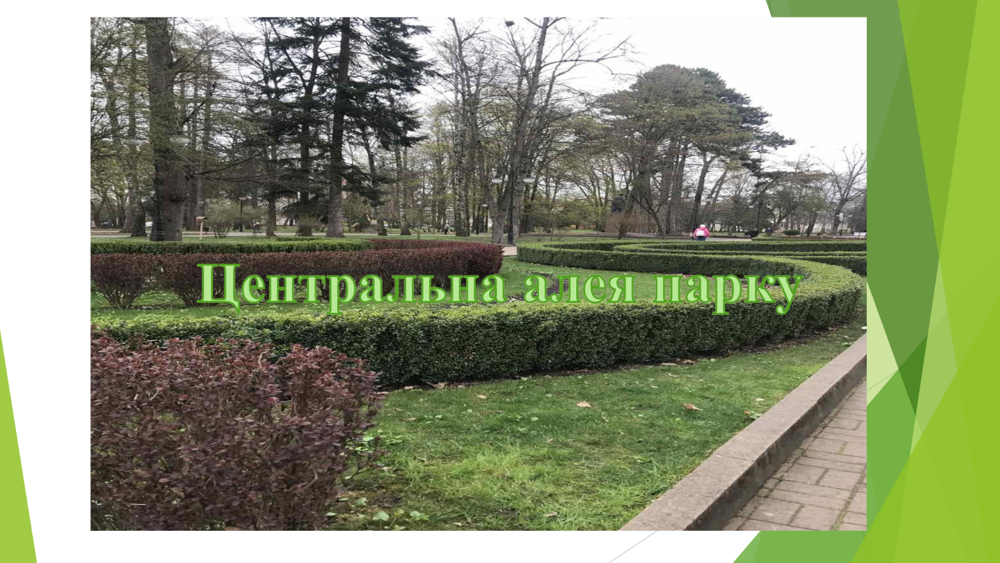
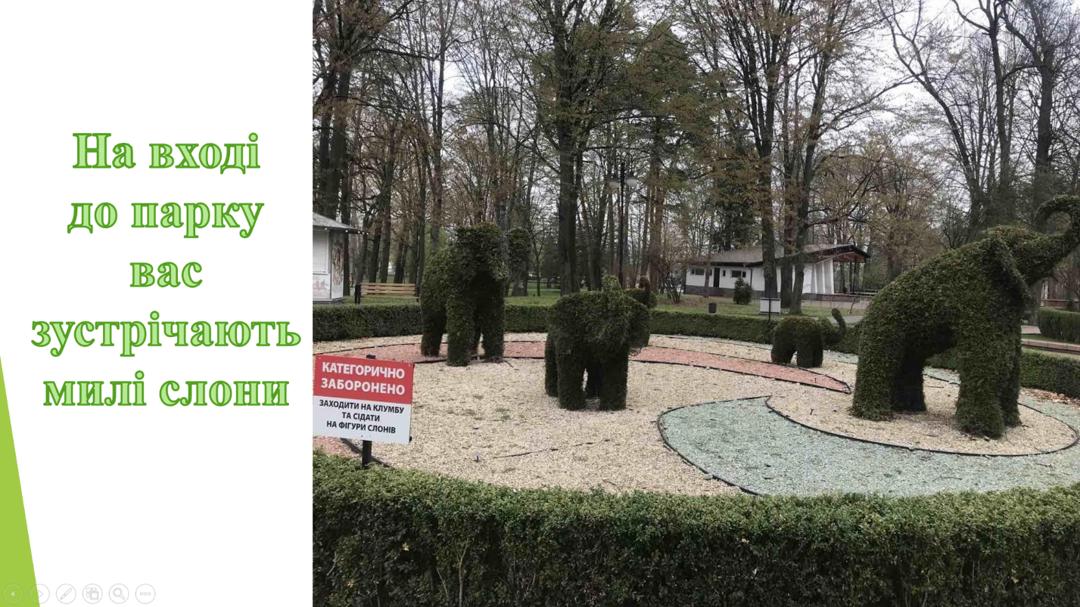

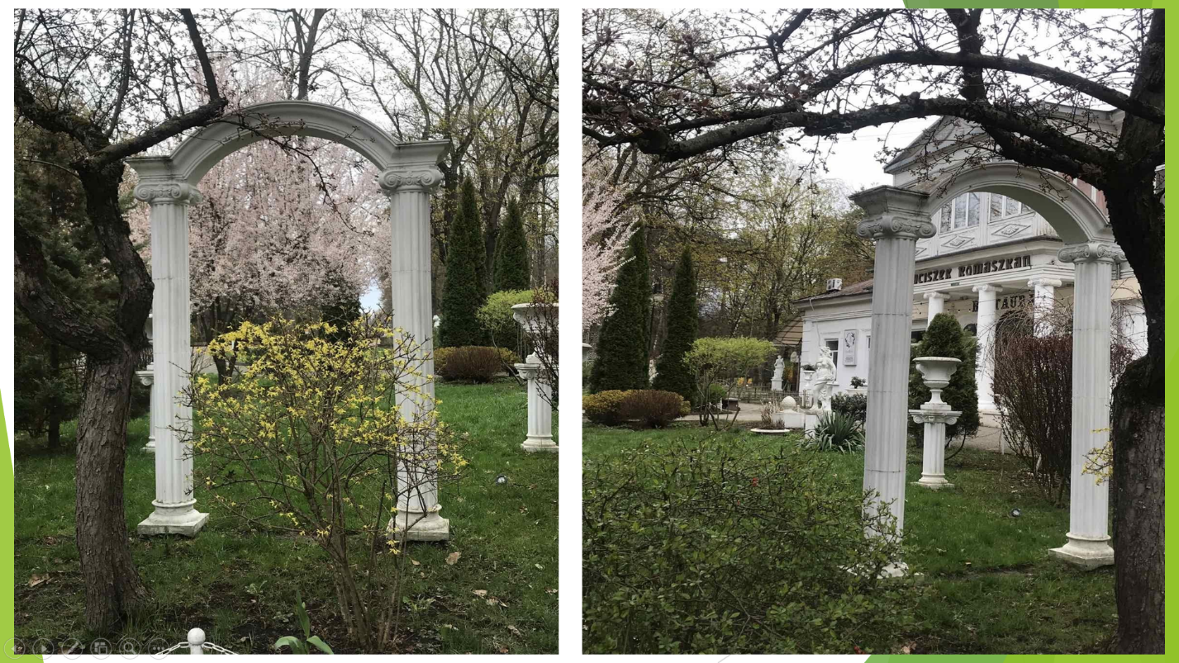
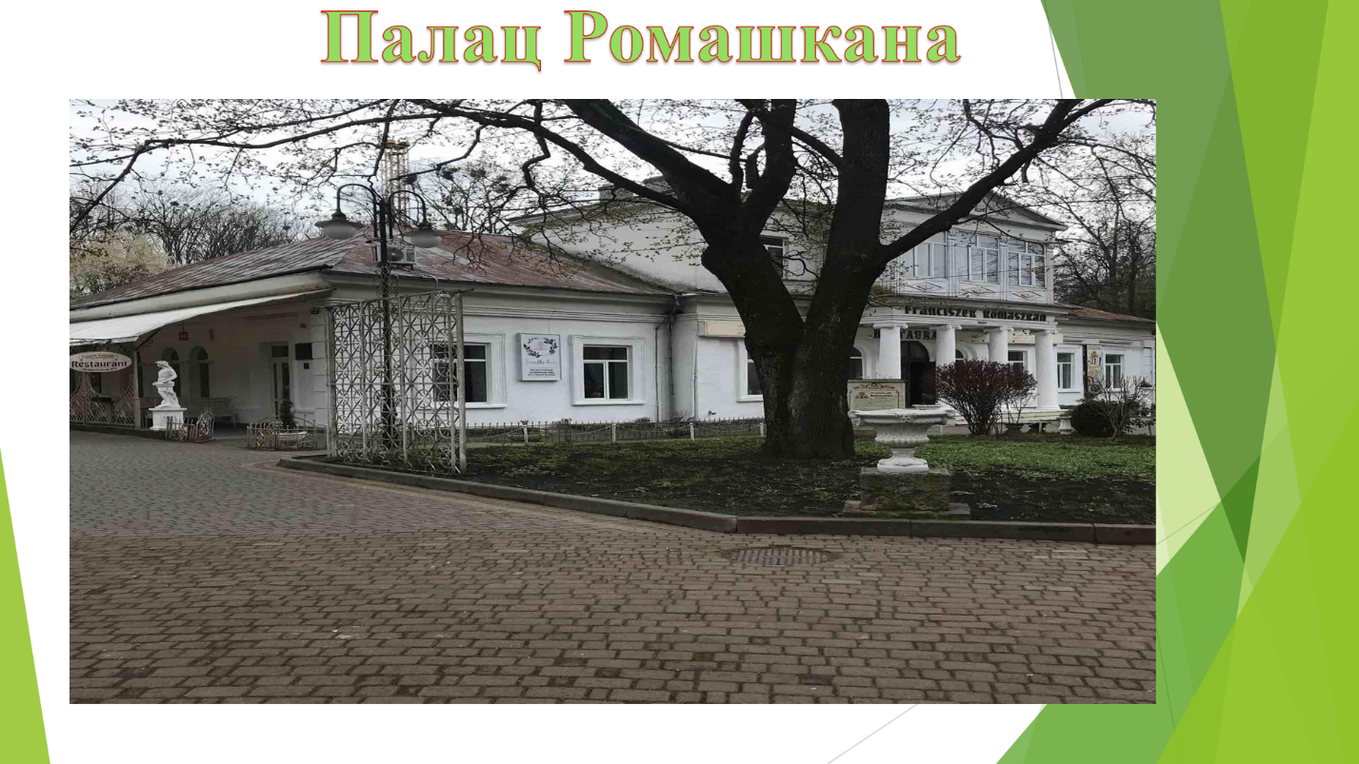

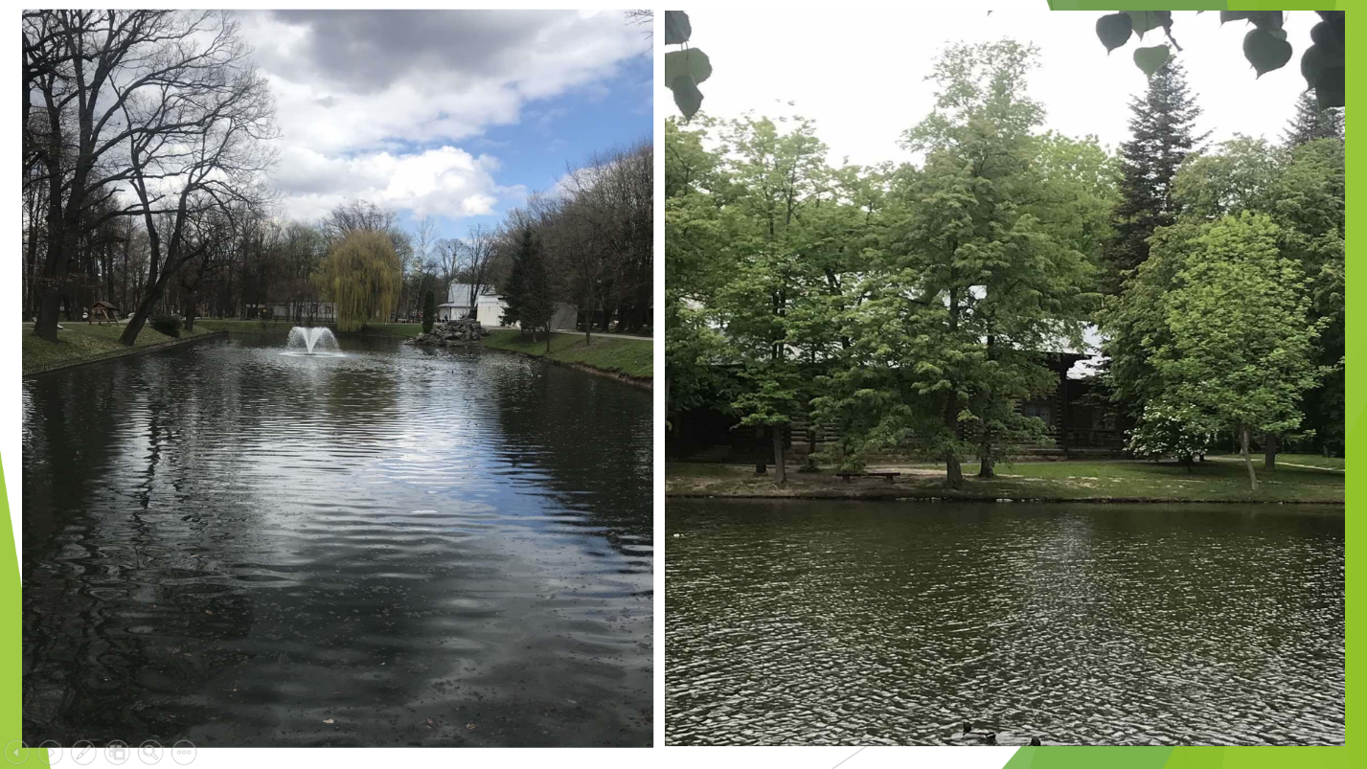
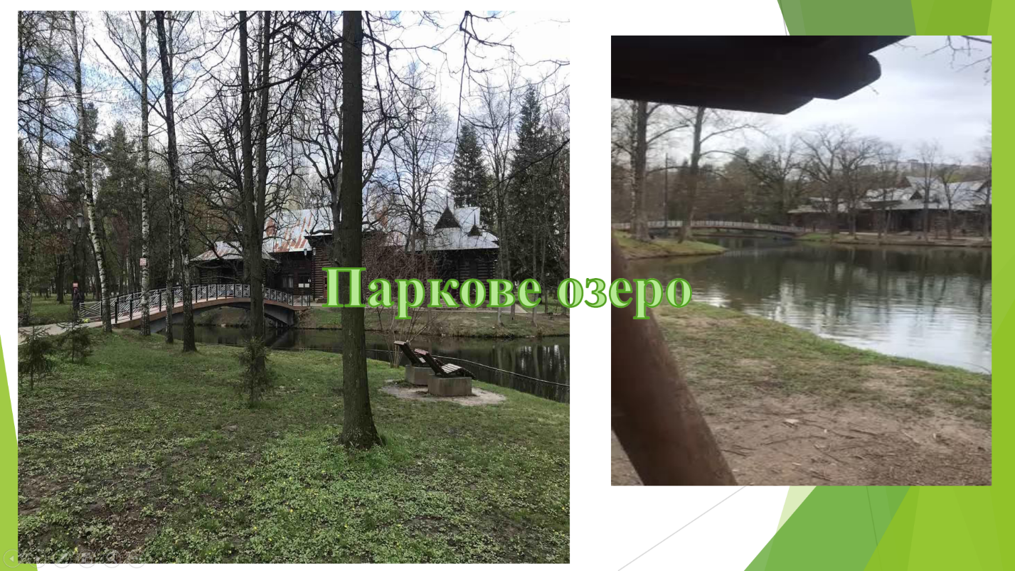

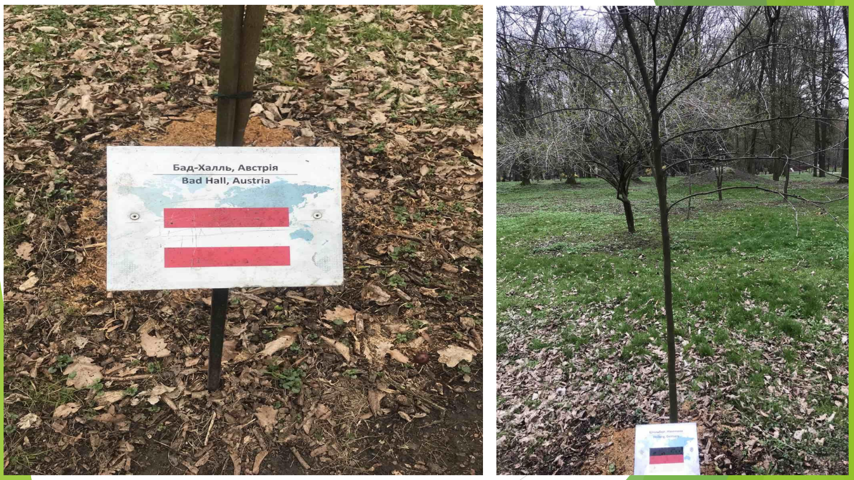
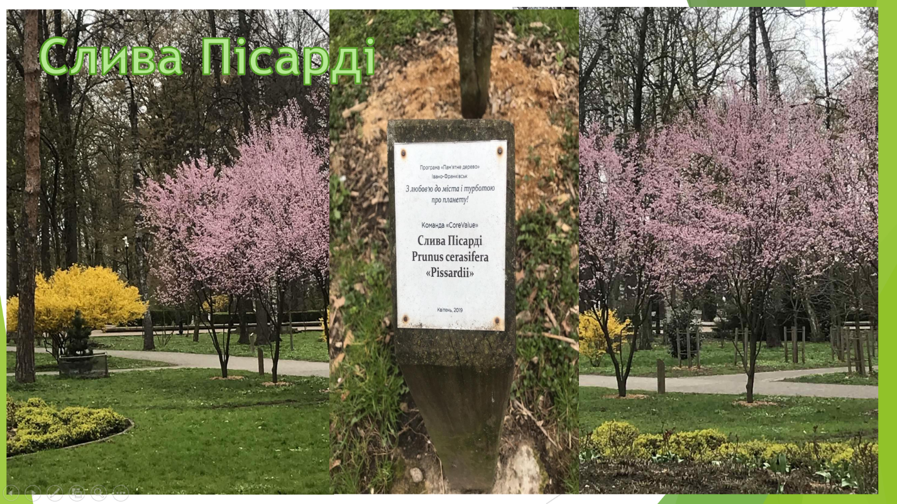

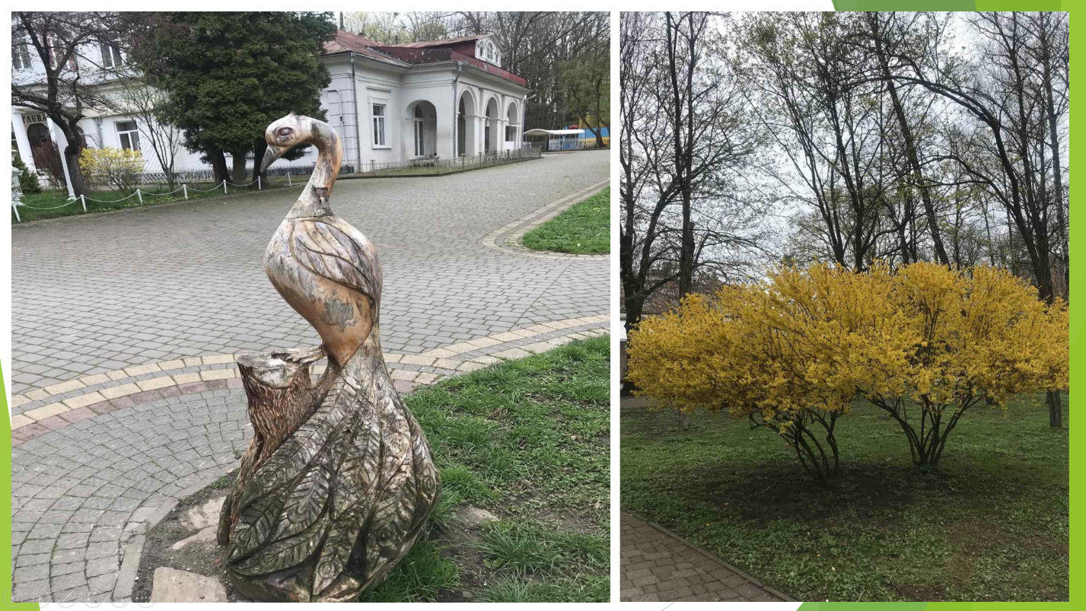
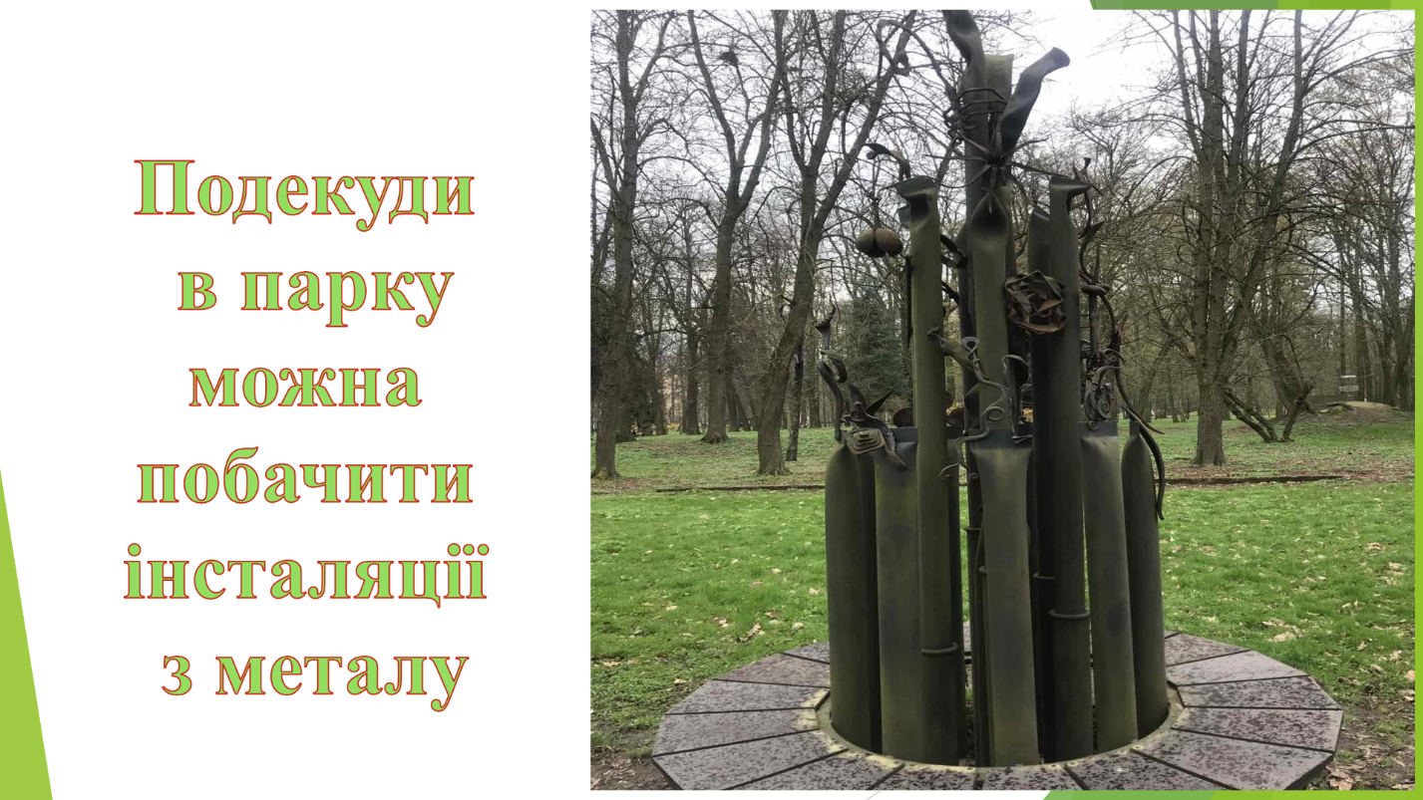
Попри всю красу парків міст, в яких ми зараз перебуваємо, всім серцем мріємо повернутися додому, до затишних парків рідного краю. Ми ще обов’язково про них напишемо!

